JORGE LUIS GONZALEZ CASTRO

CC: 1032395475

https://github.com/jlgingcivil/R.LTWB.CS2120

r.ltwb – SECTION 02

Descarga y Procesamiento de modelos digitales de elevación

Demarcación de drenajes – Stream Definition - STR y localización de nodos característicos

**TABLA DE CONTENIDO**

1. Introducción 3

2. Objetivo General 3

3. Actividad 1: Procesamiento en Software 3

4. Actividad 2: Influencia área de aportación 28

5. Conclusiones 28

6. Referencias Bibliográficas 28

**ÍNDICE DE ILUSTRACIONES**

Ilustración 1. Inicio generación mapa Stream Definition 3

Ilustración 2. Ventana Ejecución Stream Definition DEM ASTER 4

Ilustración 3. Resultados Stream Definition DEM ASTER 4

Ilustración 4. Ventana Ejecución Stream Definition DEM SRTM 5

Ilustración 5. Resultados Stream Definition DEM SRTM 5

Ilustración 6. Ventana Ejecución Stream Definition DEM ALOS 6

Ilustración 7. Resultados Flow Stream Definition DEM ALOS 7

Ilustración 8. Conversión STR DEM ASTER 7

Ilustración 9. Conversión STR DEM SRTM 9

Ilustración 10. Conversión STR DEM ALOS 10

Ilustración 11. Generación Nodos STR DEM ASTER 12

Ilustración 12. Generación Nodos STR DEM SRTM 14

Ilustración 13. Generación Nodos STR DEM ALOS 15

Ilustración 14. Eliminación Nodos Repetidos STR DEM ASTER 17

Ilustración 15. Eliminación Nodos Repetidos STR DEM SRTM 18

Ilustración 16. Eliminación Nodos Repetidos STR DEM ALOS 19

Ilustración 17. Extracción Valores de Acumulación Nodos DEM ASTER 20

Ilustración 18. Extracción Valores de Acumulación Nodos DEM SRTM 22

Ilustración 19. Extracción Valores de Acumulación Nodos DEM ALOS 23

Ilustración 20. Extracción Valores de Acumulación Nodos DEM ASTER 25

Ilustración 21. Extracción Valores de Acumulación Nodos DEM SRTM 26

Ilustración 22. Extracción Valores de Acumulación Nodos DEM ALOS 27

# Introducción

Se continua con curso Balance hidrológico de largo plazo para estimación de caudales medios usando SIG – LWTB con el desarrollo de la sección 2 Descarga y Procesamiento de modelos digitales de elevación.

A continuación, se presenta en cada numeral las actividades realizadas de acuerdo con cada capítulo de la sección de estudio, incluyendo el resumen de actividades, logros alcanzados y capturas de pantalla de los ejercicios realizados en los distintos softwares empelados para la correcta ejecución de los ejercicios.

Se ha creado el repositorio <https://github.com/jlgingcivil/R.LTWB.CS2021> para la inclusión de los archivos y documentos de las actividades desarrolladas.

# Objetivo General

El objetivo general en esta sección es generar un mapa de drenaje vectorizada a partir de la acumulación de flujo definida en la actividad anterior y determinar los puntos característicos y su área de aportación.

# Actividad 1: Procesamiento en Software

Se realiza la tarea con el software AcrGis Desktop 10.2.2. Se crea una nueva carpeta en la raíz C:/ del computador para utilizar HECGeoHMS. El número de celdas para el DEM ASTER y SRTM se asigna en 1062 y el DEM ALOS en 6400.

Ilustración . Inicio generación mapa Stream Definition

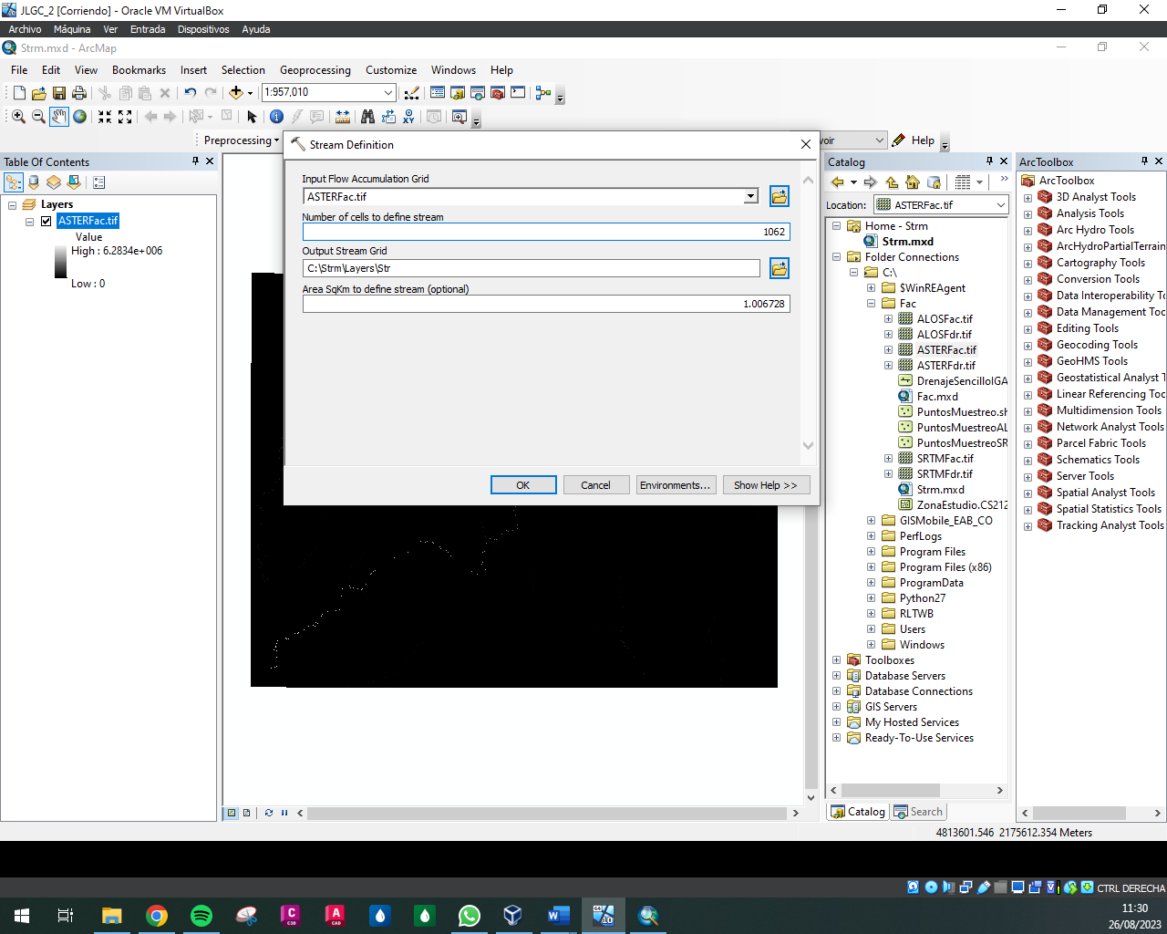

Fuente: Elaboración Propia, 2023.

Los resultados se muestran a continuación:

Ilustración . Ventana Ejecución Stream Definition DEM ASTER

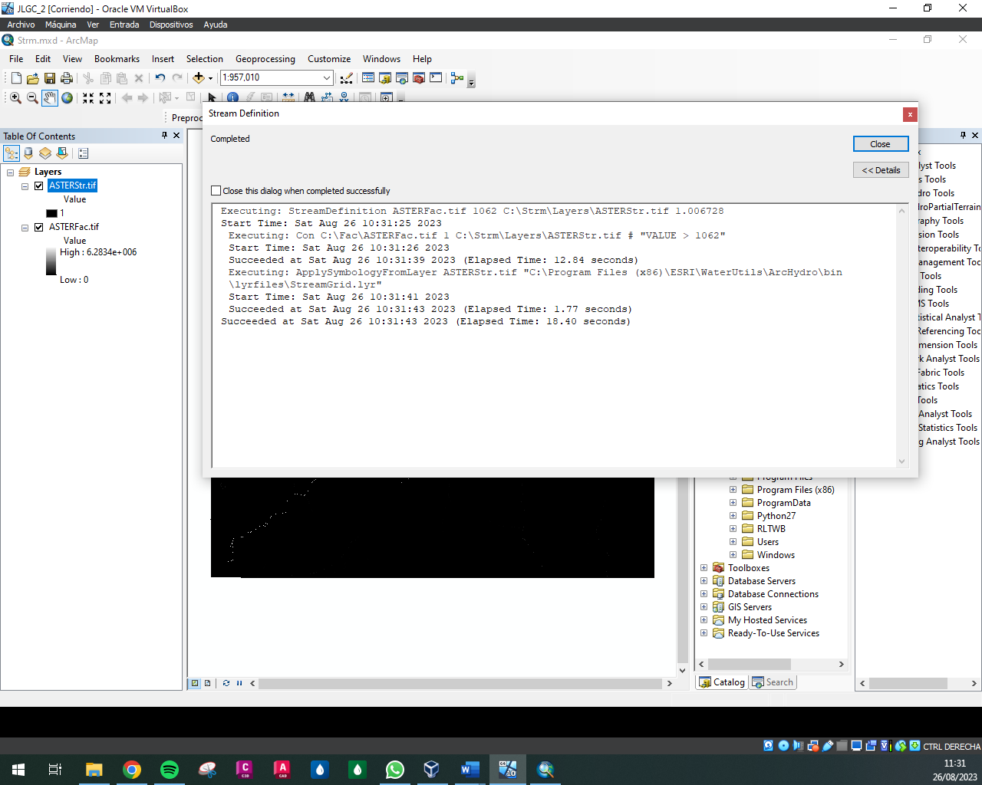

Fuente: Elaboración Propia, 2023.

Ilustración . Resultados Stream Definition DEM ASTER

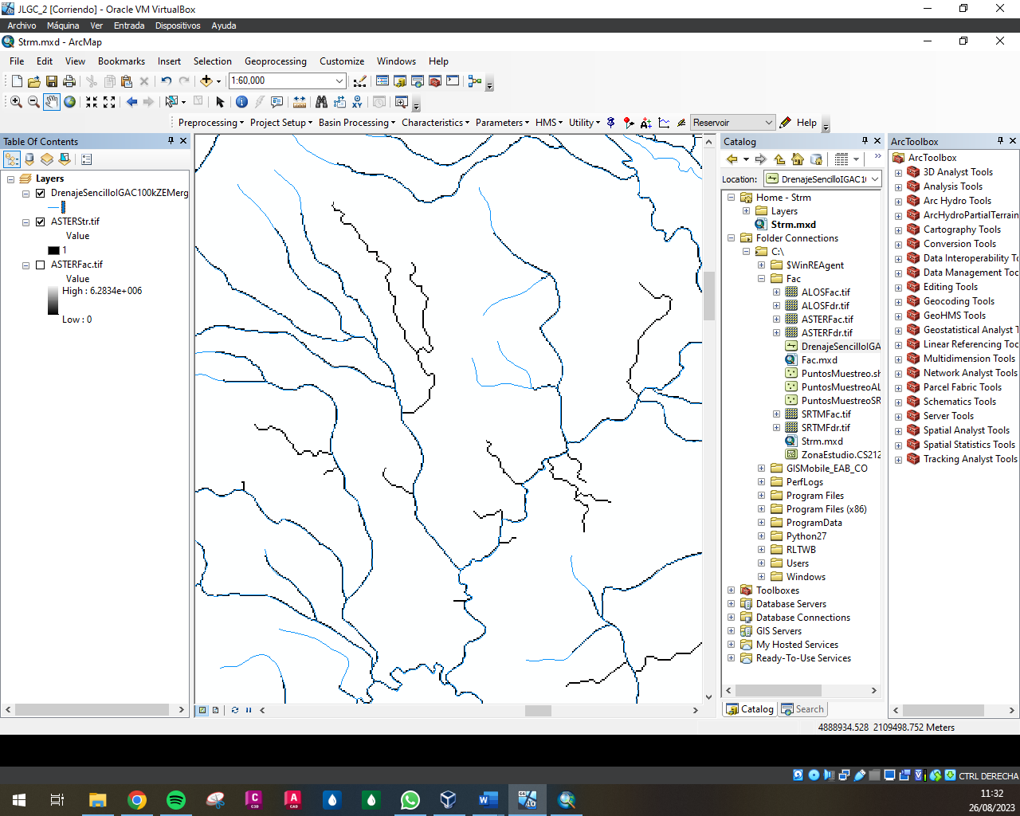

Fuente: Elaboración Propia, 2023.

Ilustración . Ventana Ejecución Stream Definition DEM SRTM

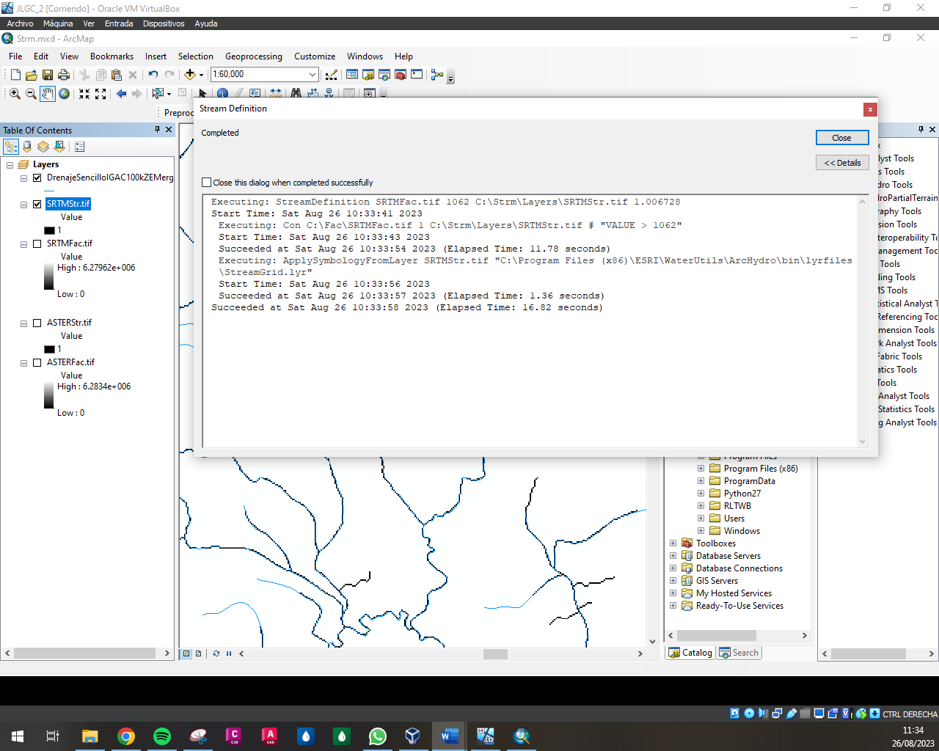

Fuente: Elaboración Propia, 2023.

Ilustración . Resultados Stream Definition DEM SRTM

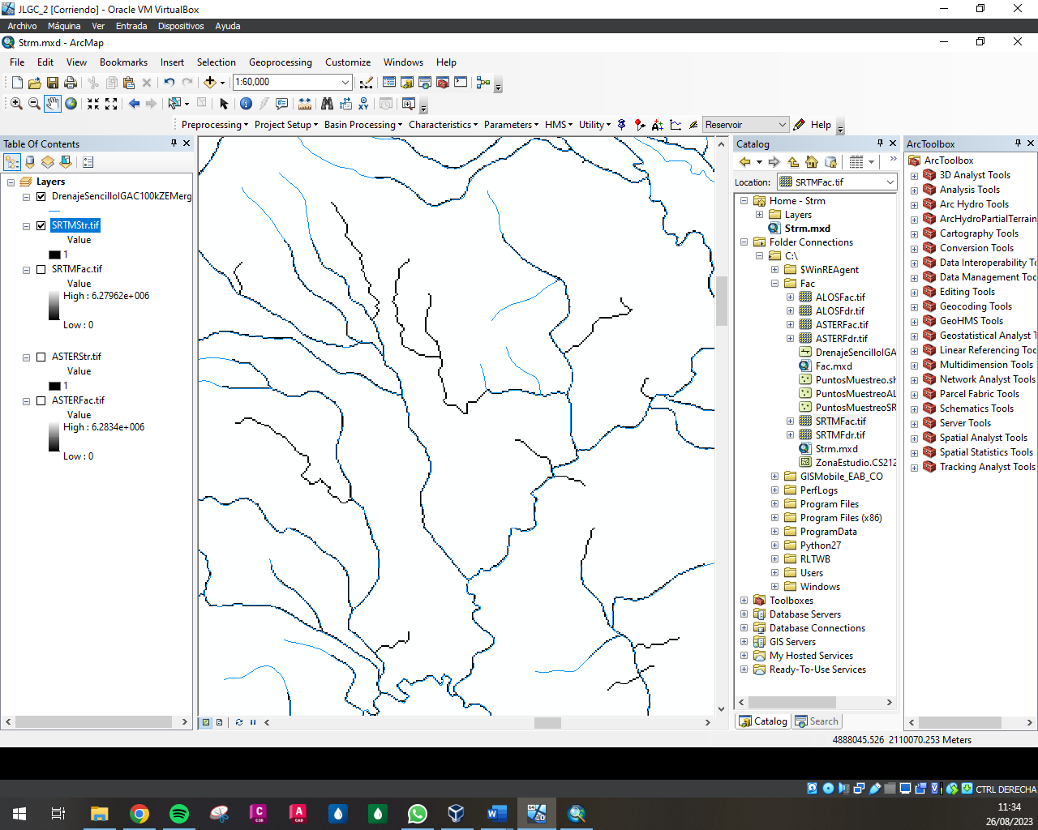

Fuente: Elaboración Propia, 2023.

Ilustración . Ventana Ejecución Stream Definition DEM ALOS

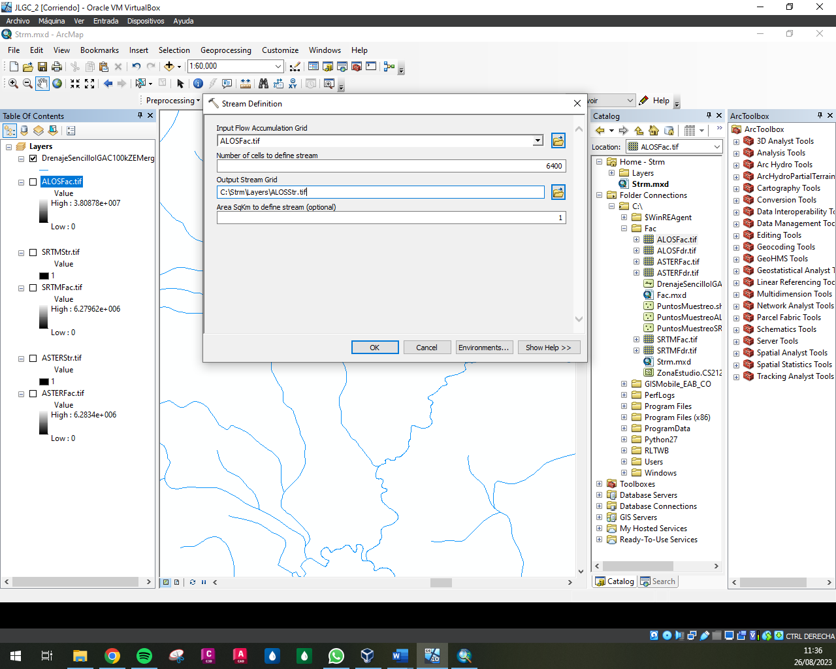

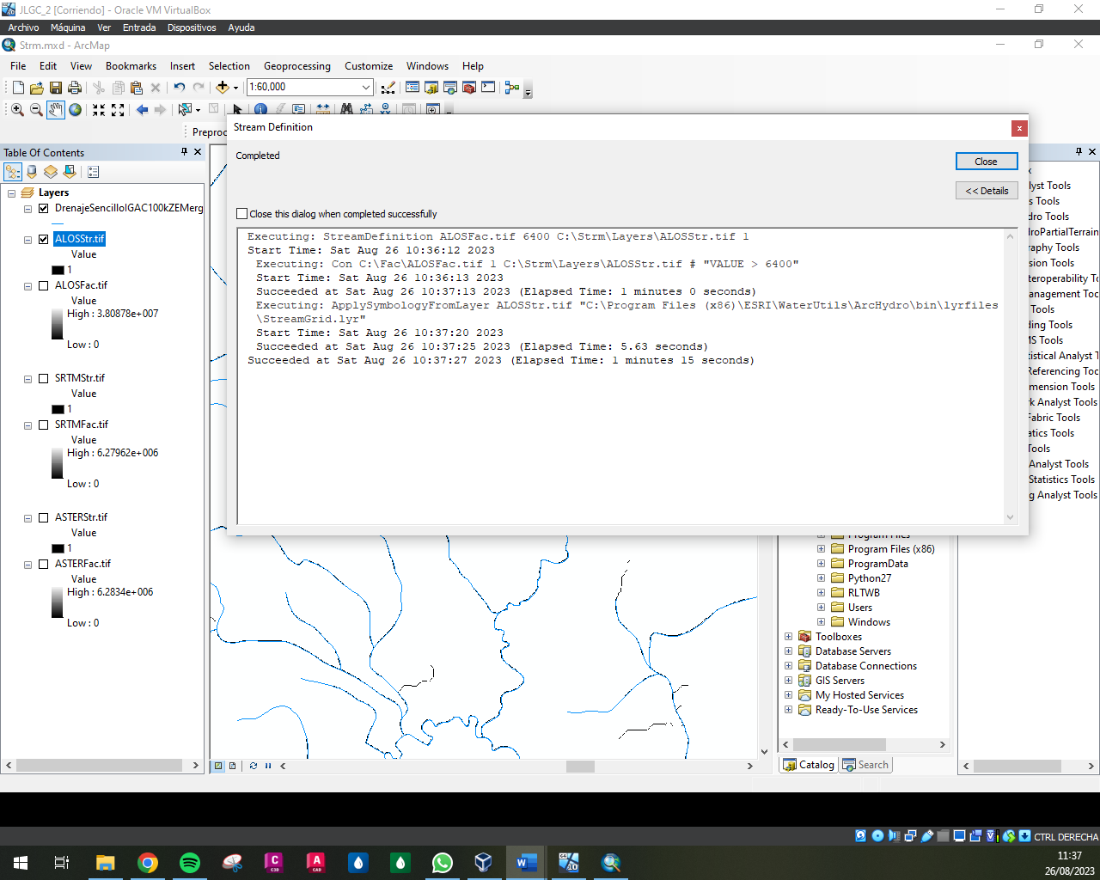

Fuente: Elaboración Propia, 2023.

Ilustración . Resultados Flow Stream Definition DEM ALOS

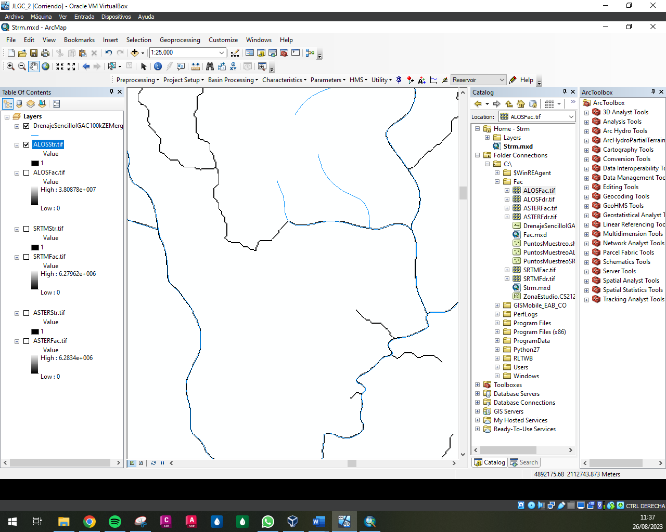

Fuente: Elaboración Propia, 2023.

Luego, se realiza convierten los mapas de líneas de drenaje generados a formato vectorial shape.

Ilustración . Conversión STR DEM ASTER

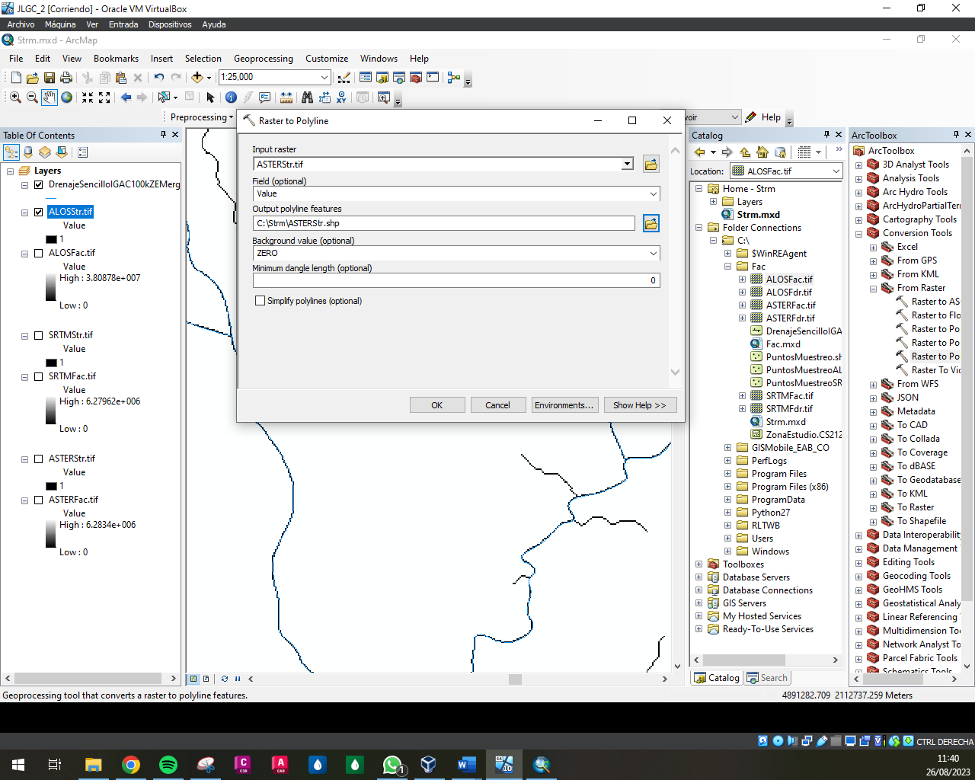

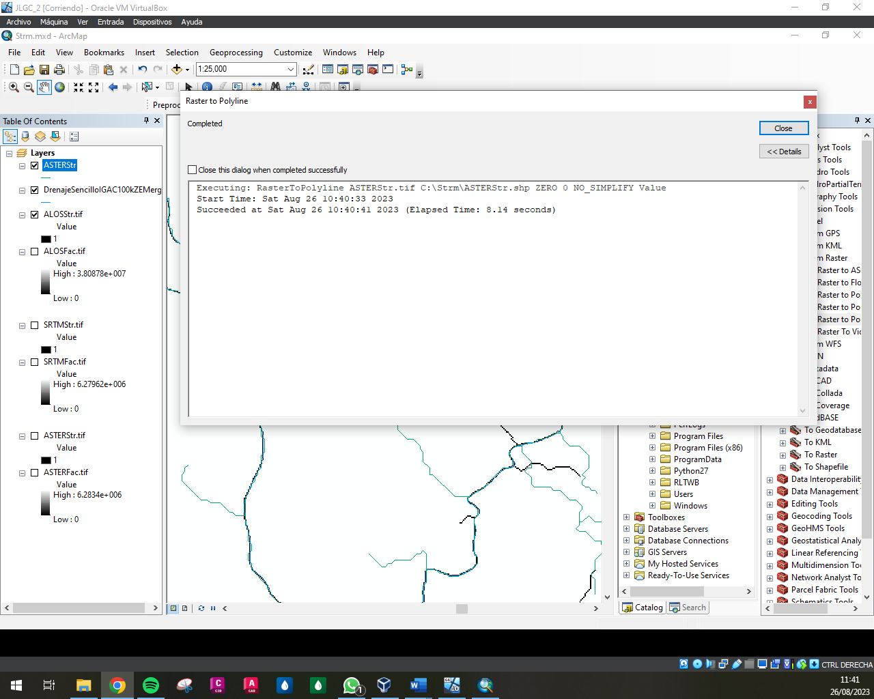

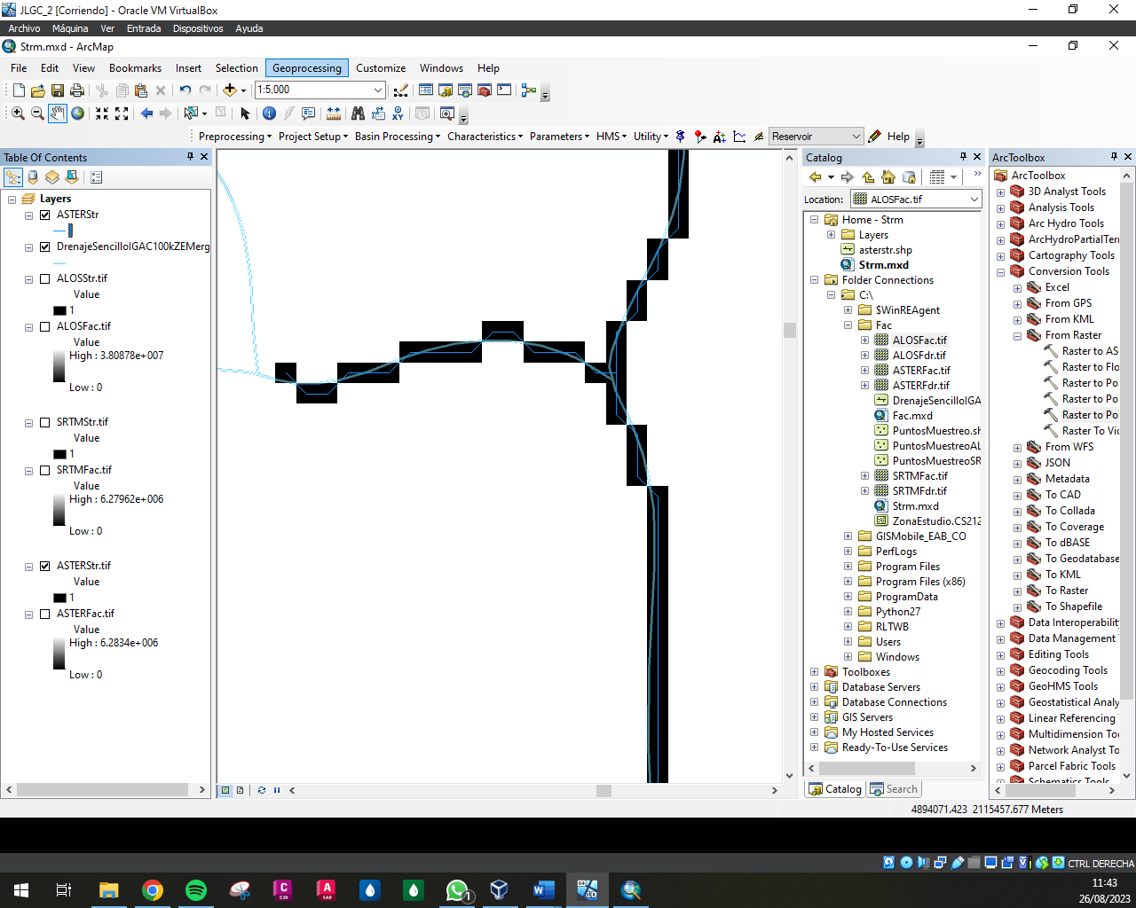

Fuente: Elaboración Propia, 2023.

Ilustración 9. Conversión STR DEM SRTM

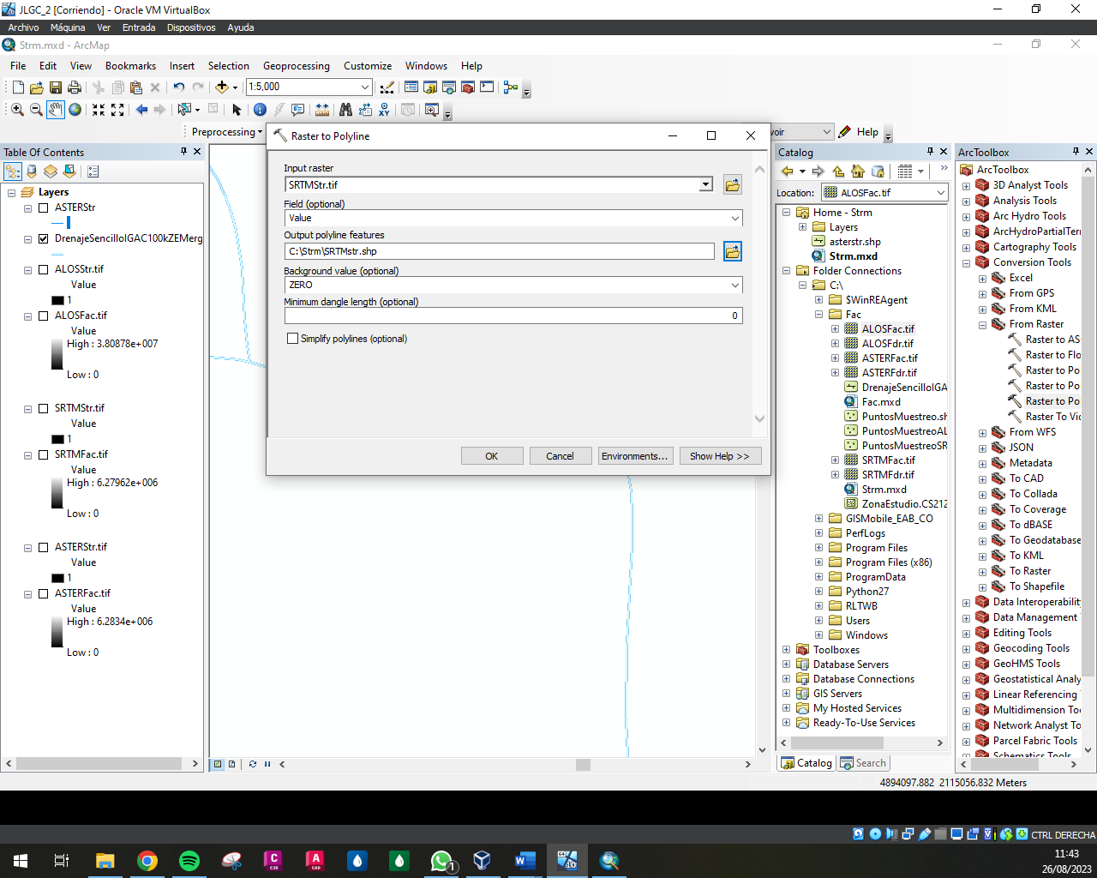

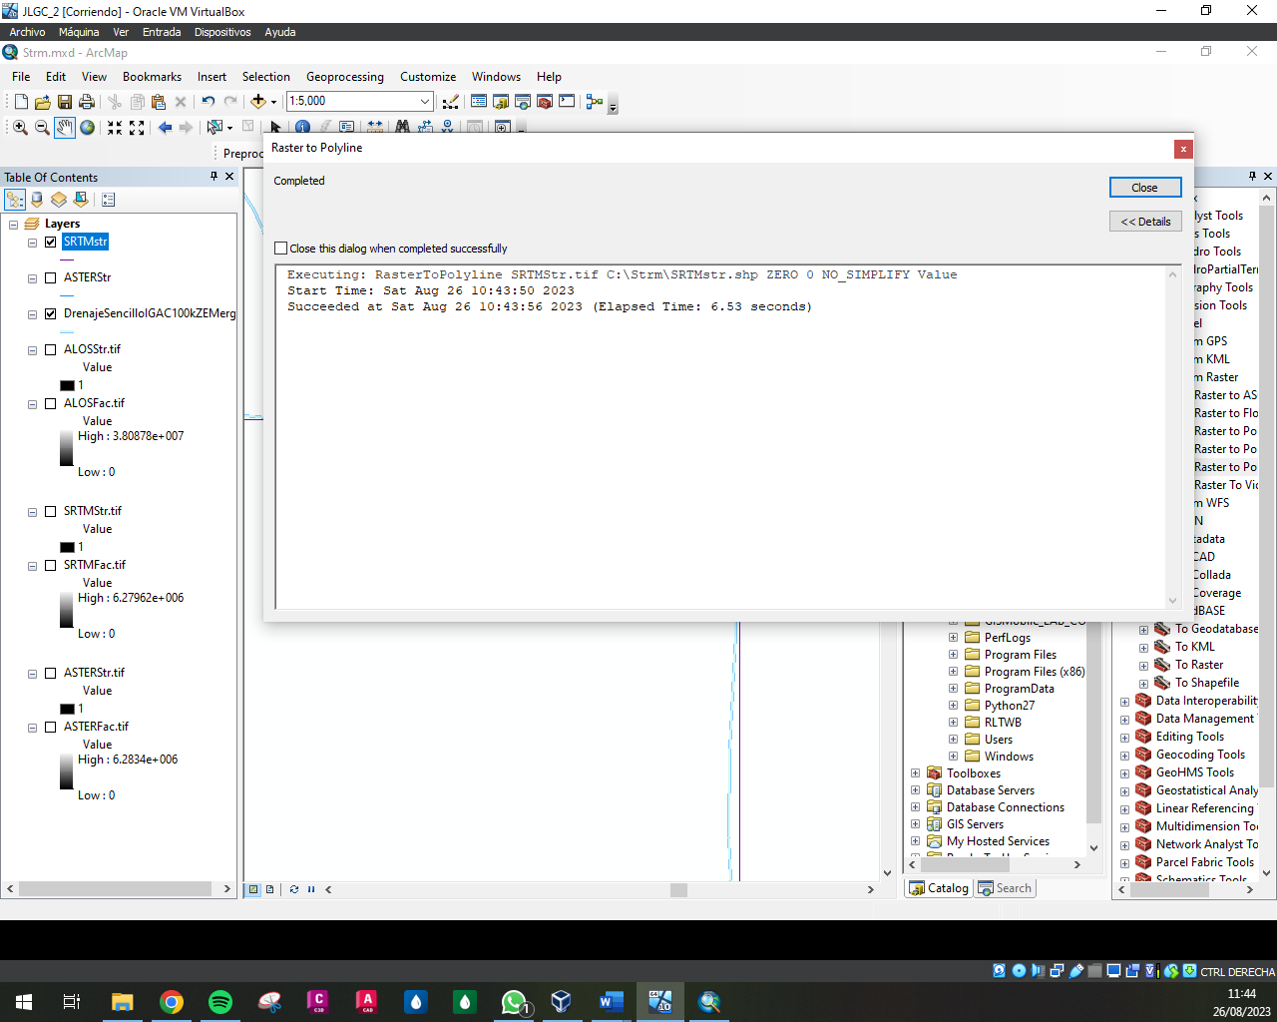

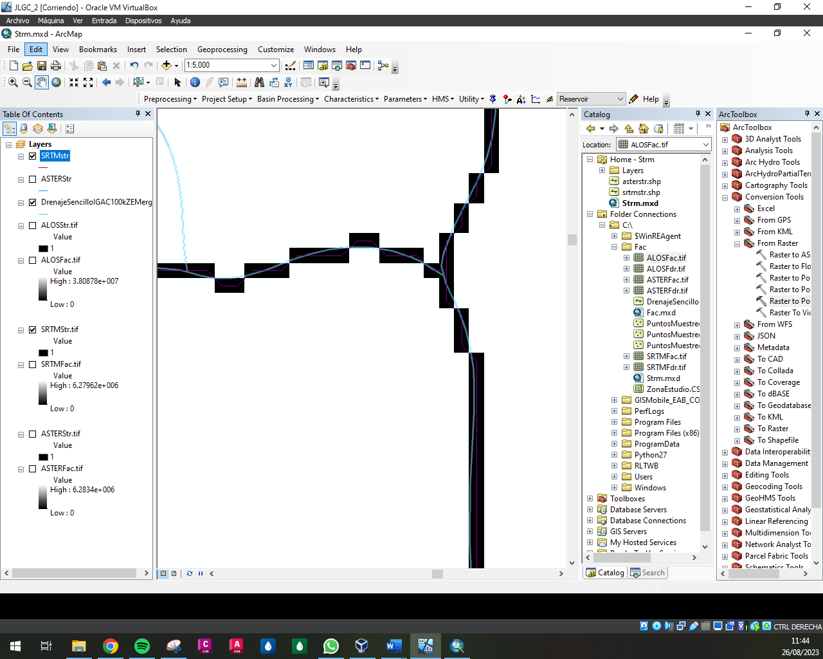

Fuente: Elaboración Propia, 2023.

Ilustración 10. Conversión STR DEM ALOS

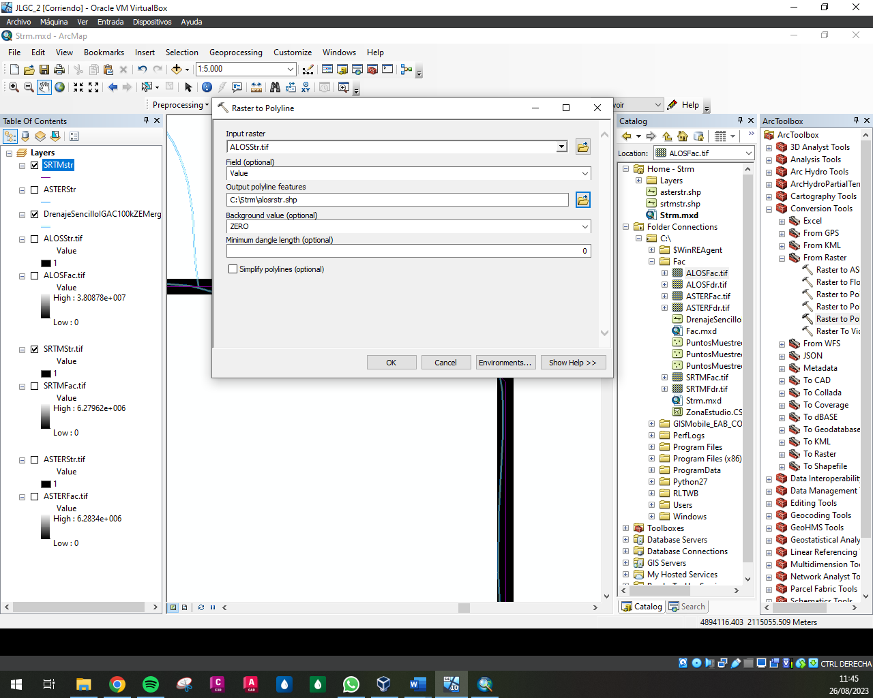

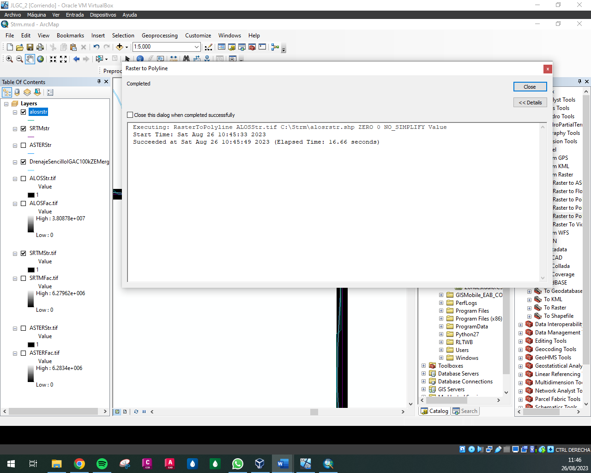

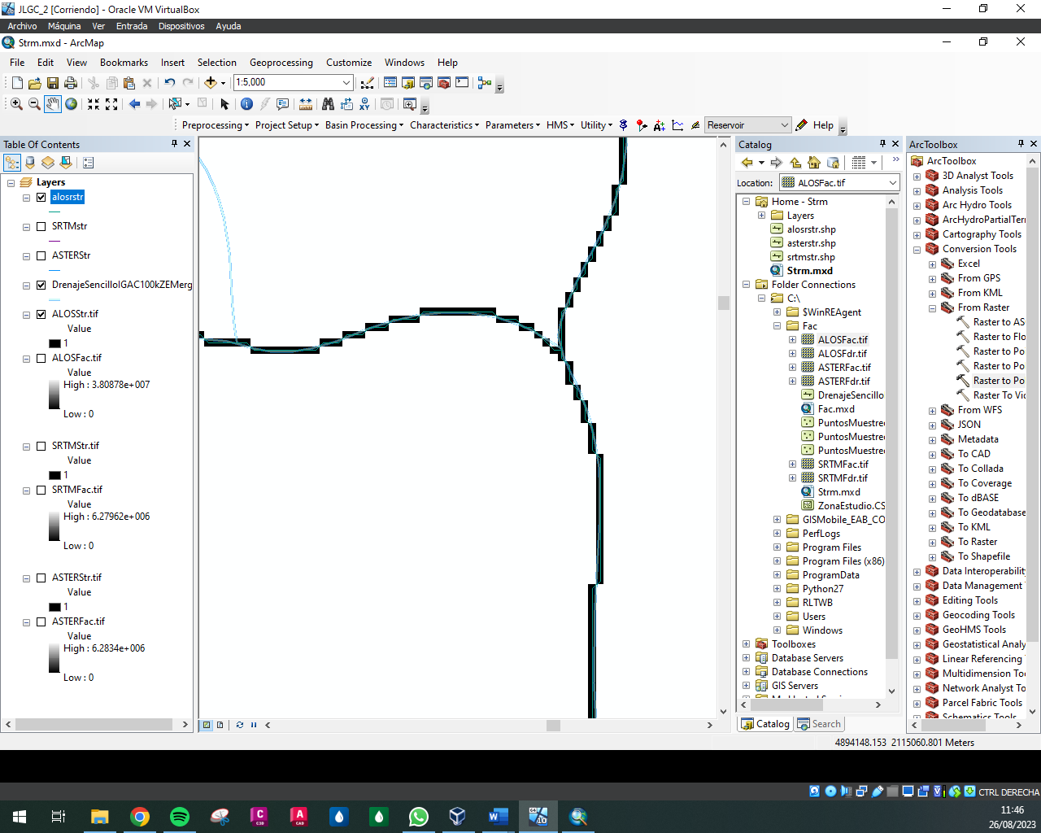

Fuente: Elaboración Propia, 2023.

Ahora se generan los nodos de inicio y fin de cada tramo.

Ilustración 11. Generación Nodos STR DEM ASTER

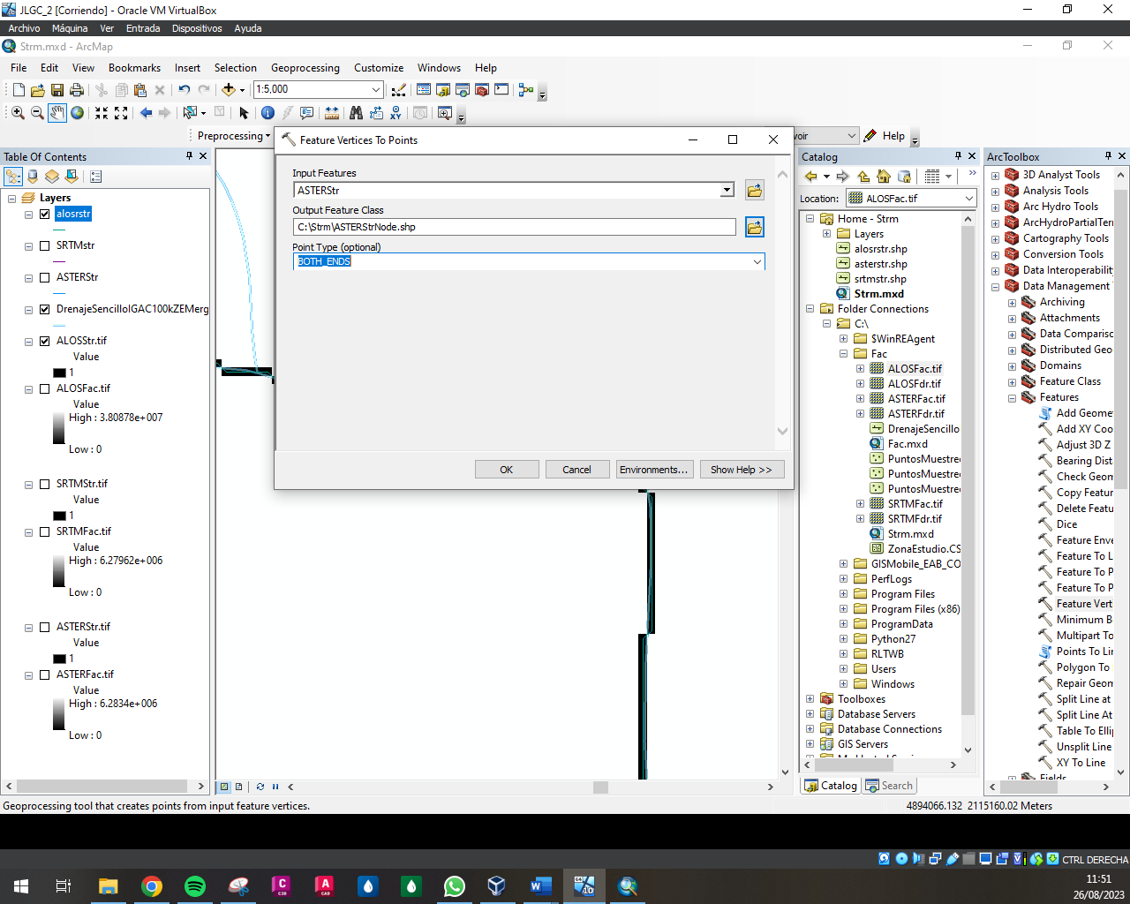 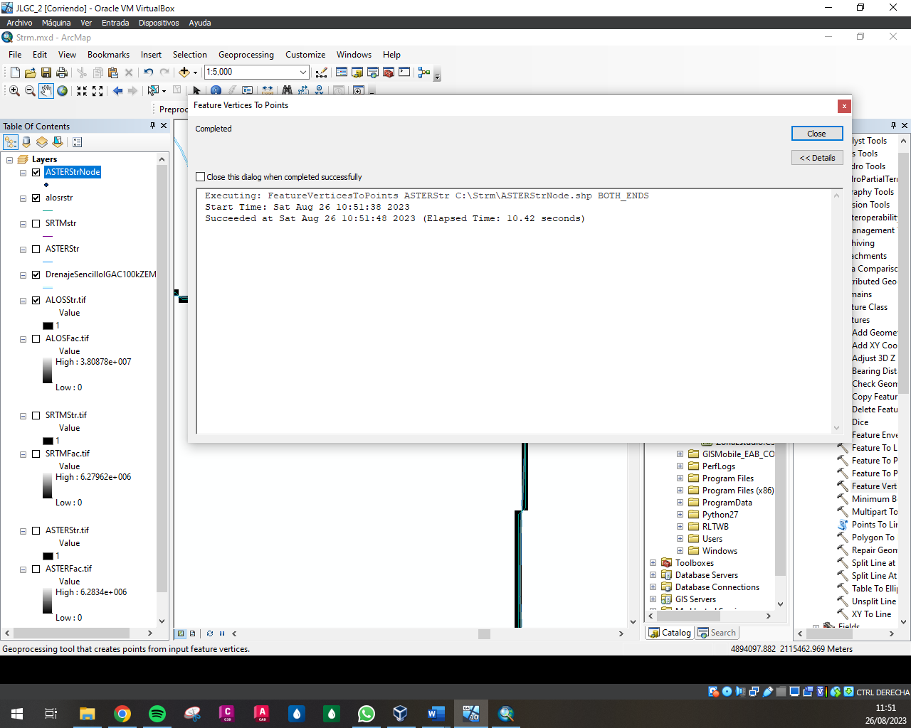 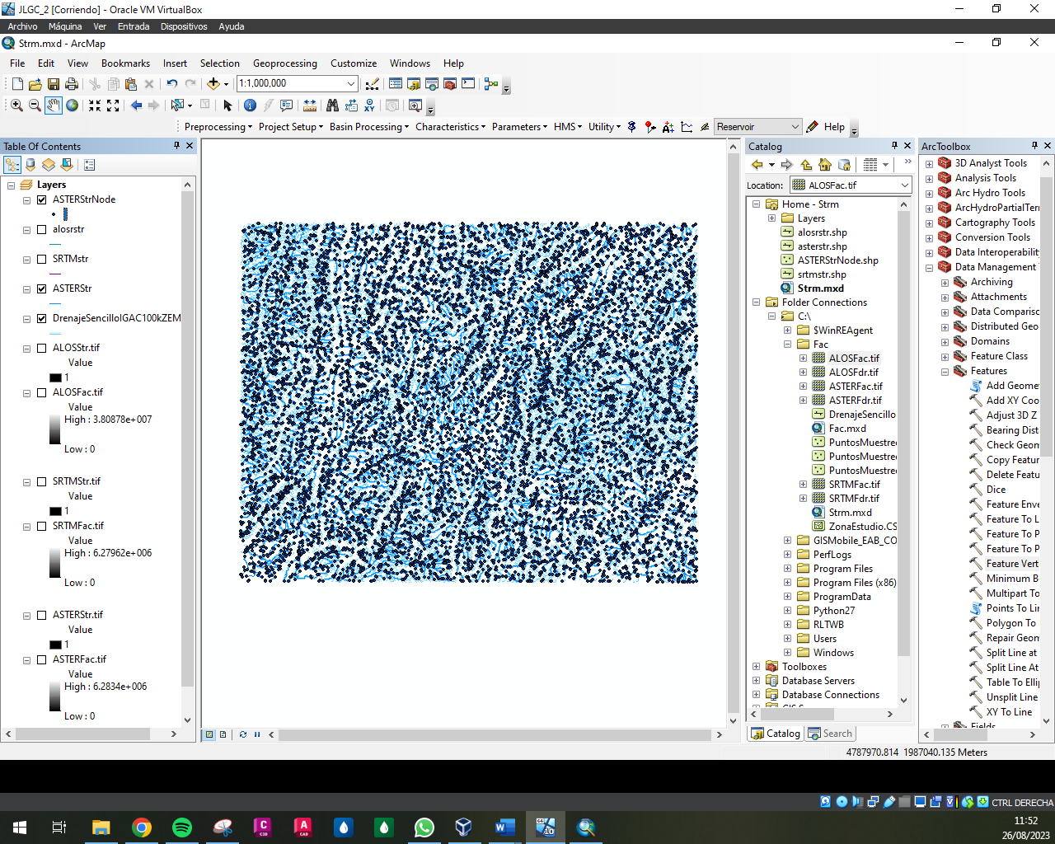 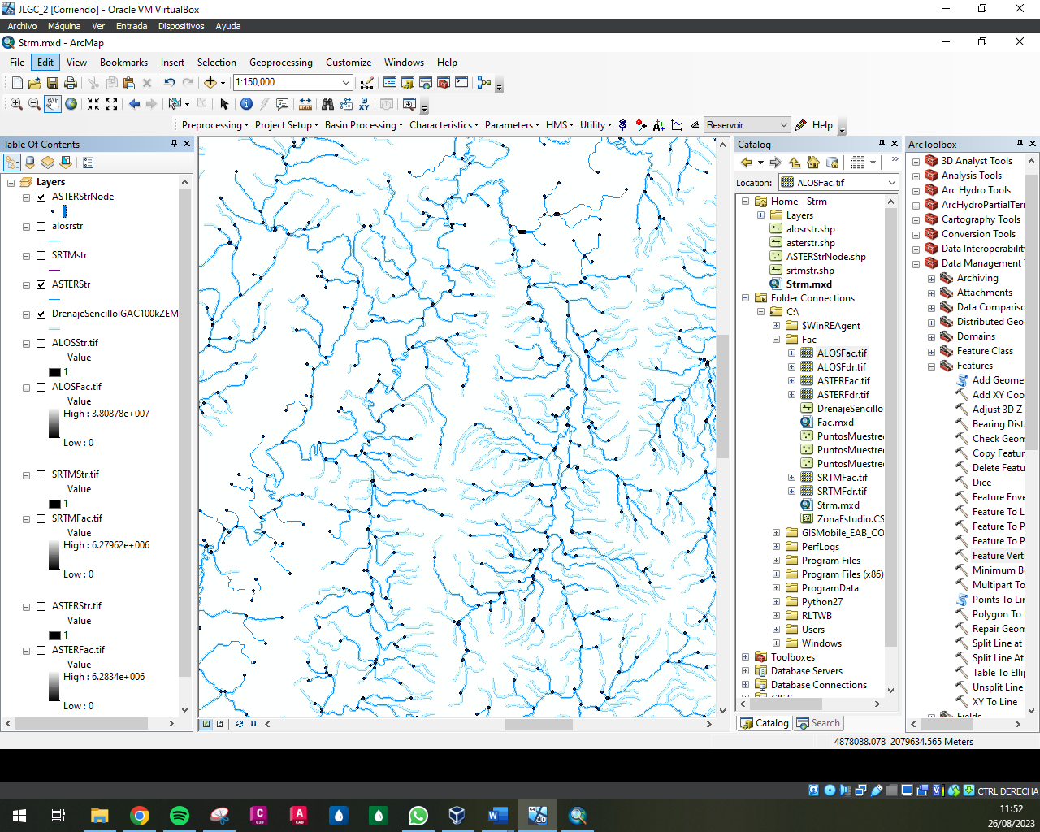

Fuente: Elaboración Propia, 2023.

Ilustración 12. Generación Nodos STR DEM SRTM

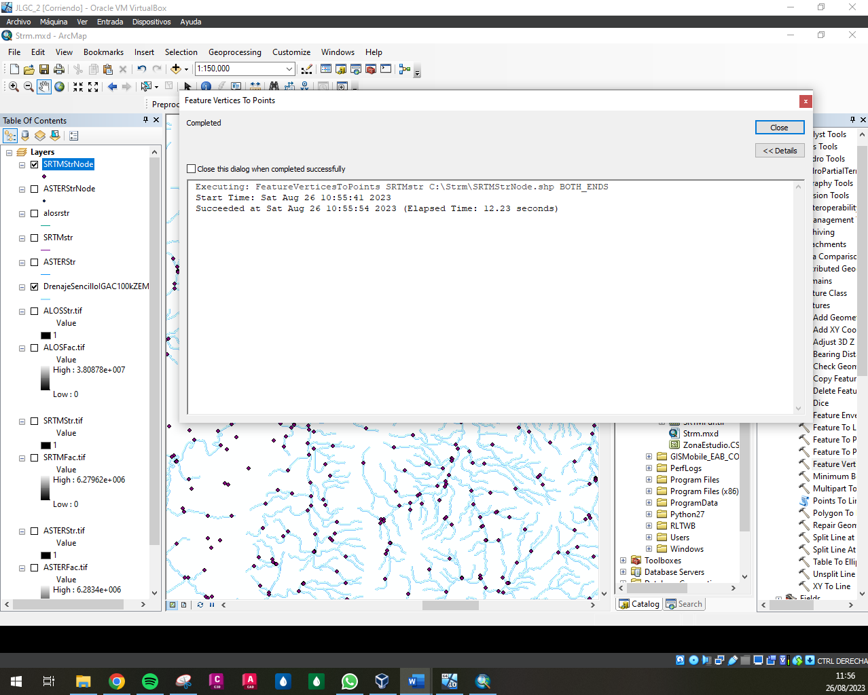 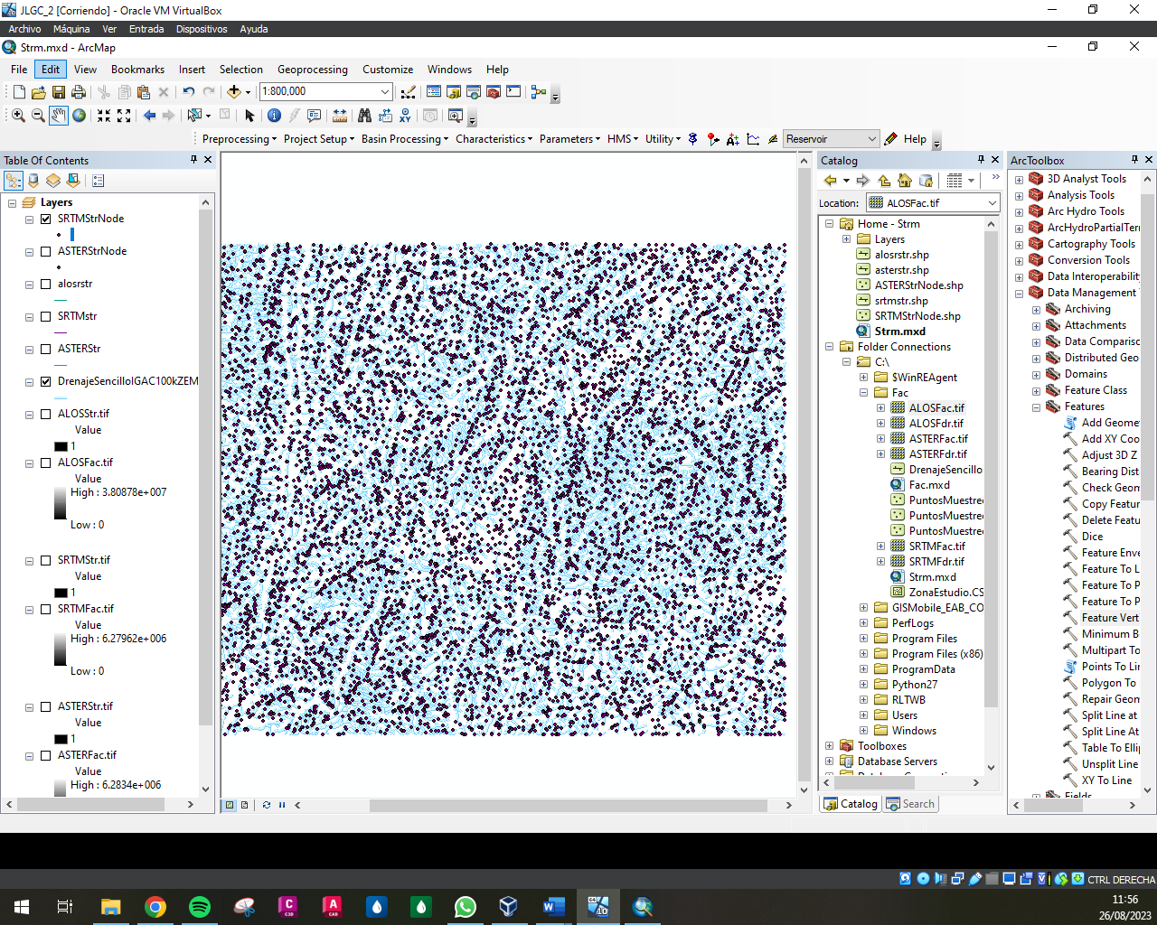

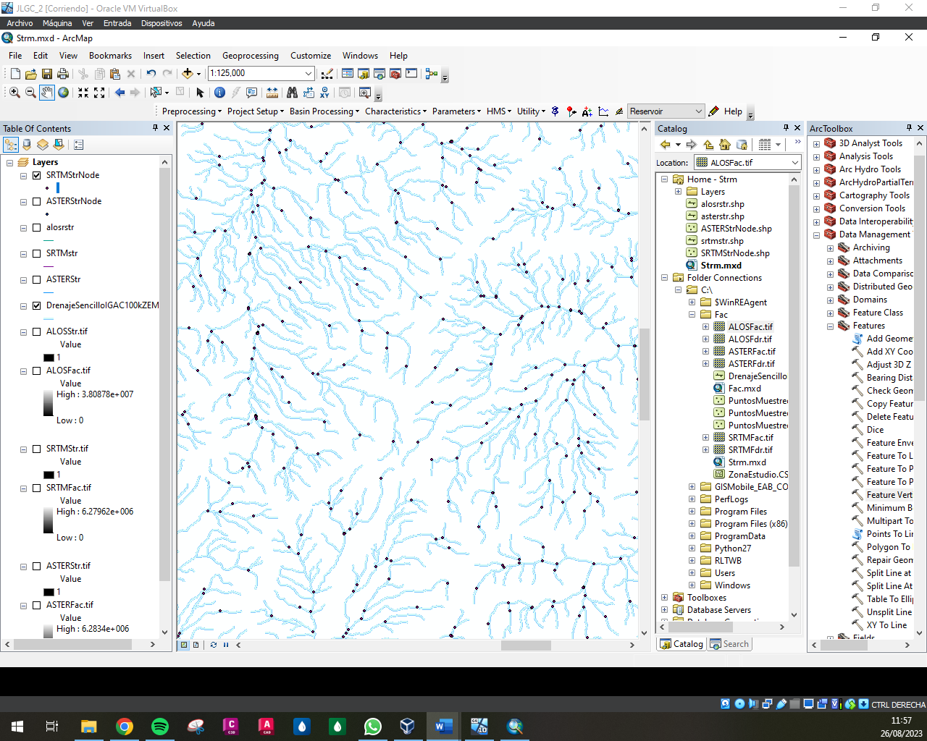

Fuente: Elaboración Propia, 2023.

Ilustración 13. Generación Nodos STR DEM ALOS

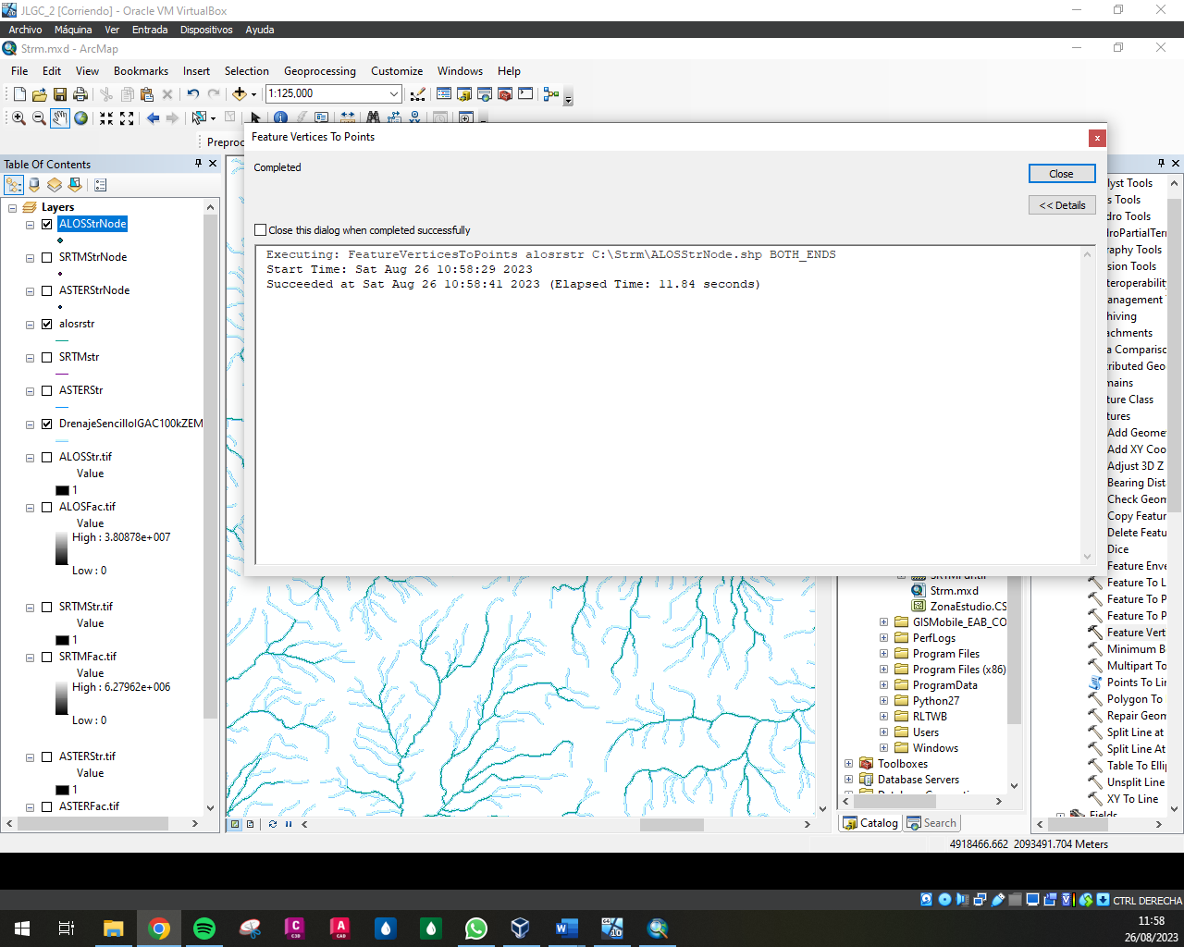

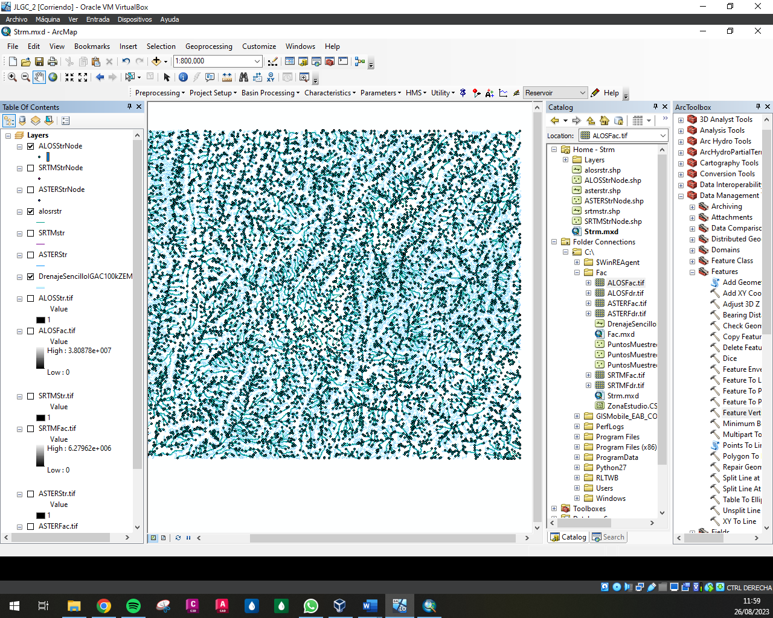

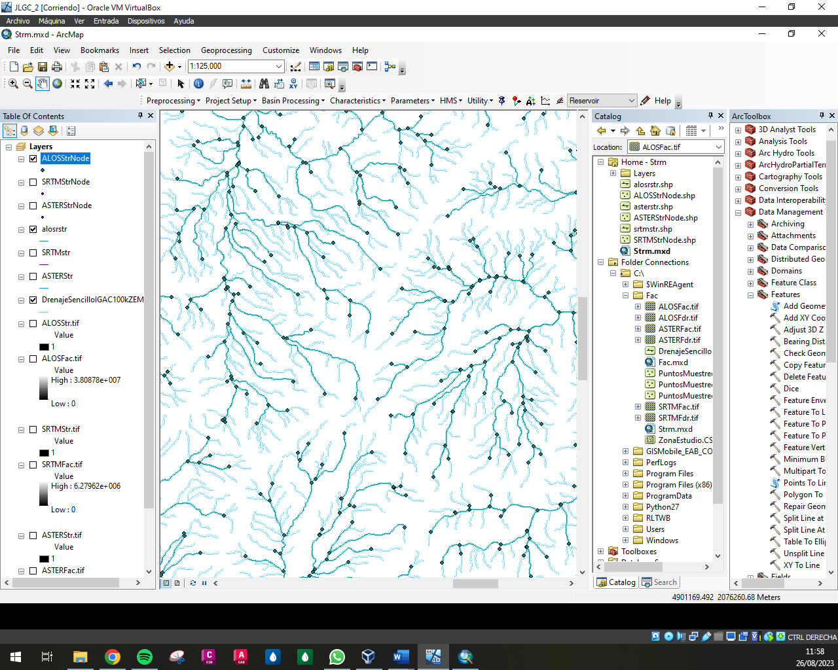

Fuente: Elaboración Propia, 2023.

En el paso siguiente se eliminan los nodos repetidos utilizando la herramienta Delete Identical de ArcGIS Desktop 10.2.2.

Ilustración 14. Eliminación Nodos Repetidos STR DEM ASTER

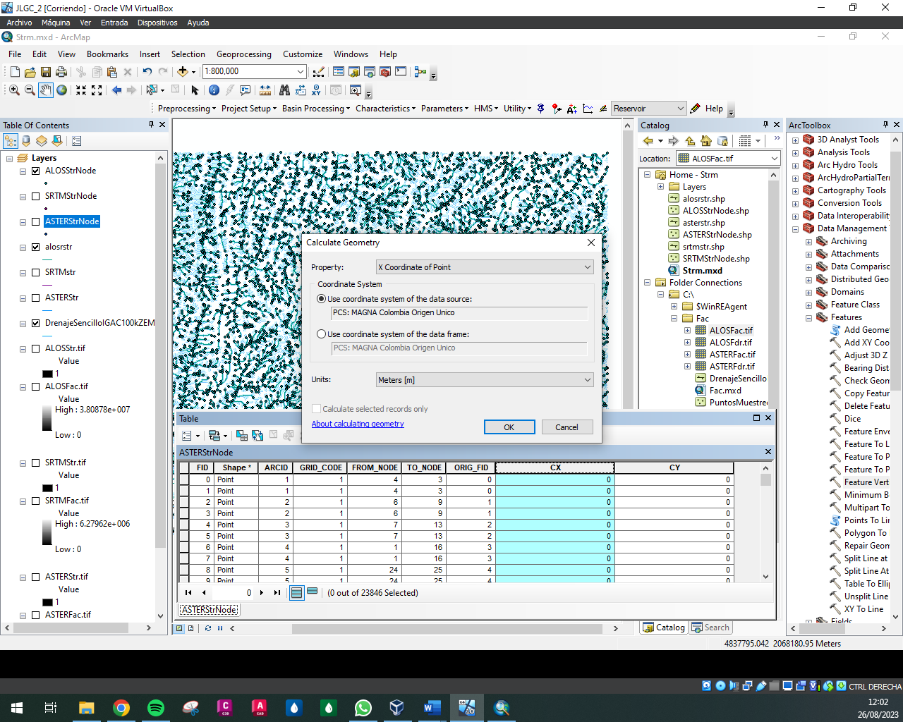

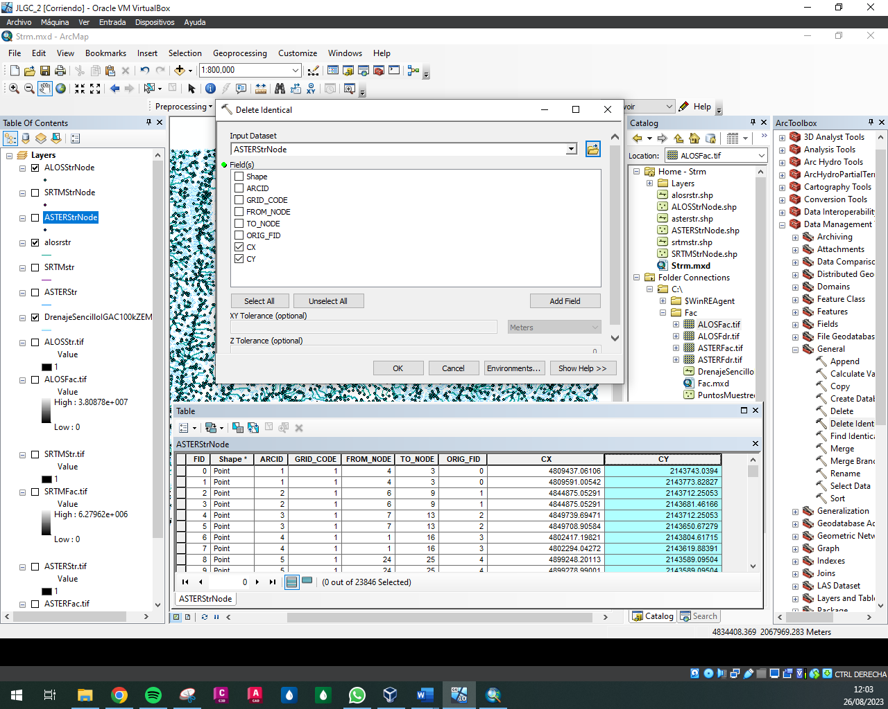

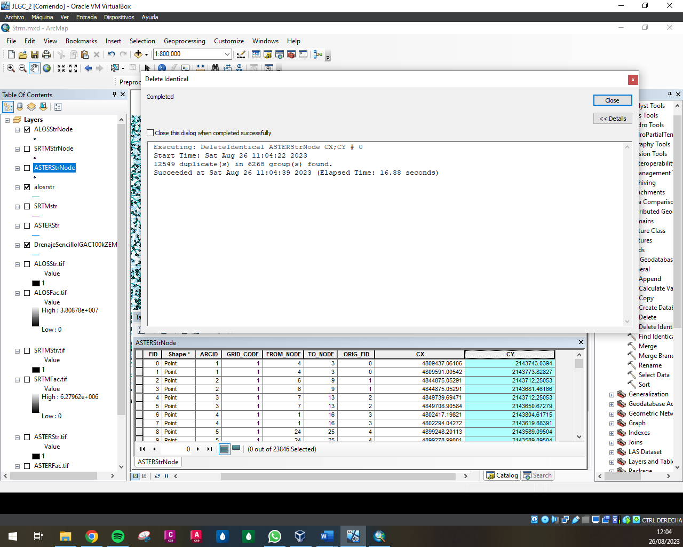

Fuente: Elaboración Propia, 2023.

Ilustración 15. Eliminación Nodos Repetidos STR DEM SRTM

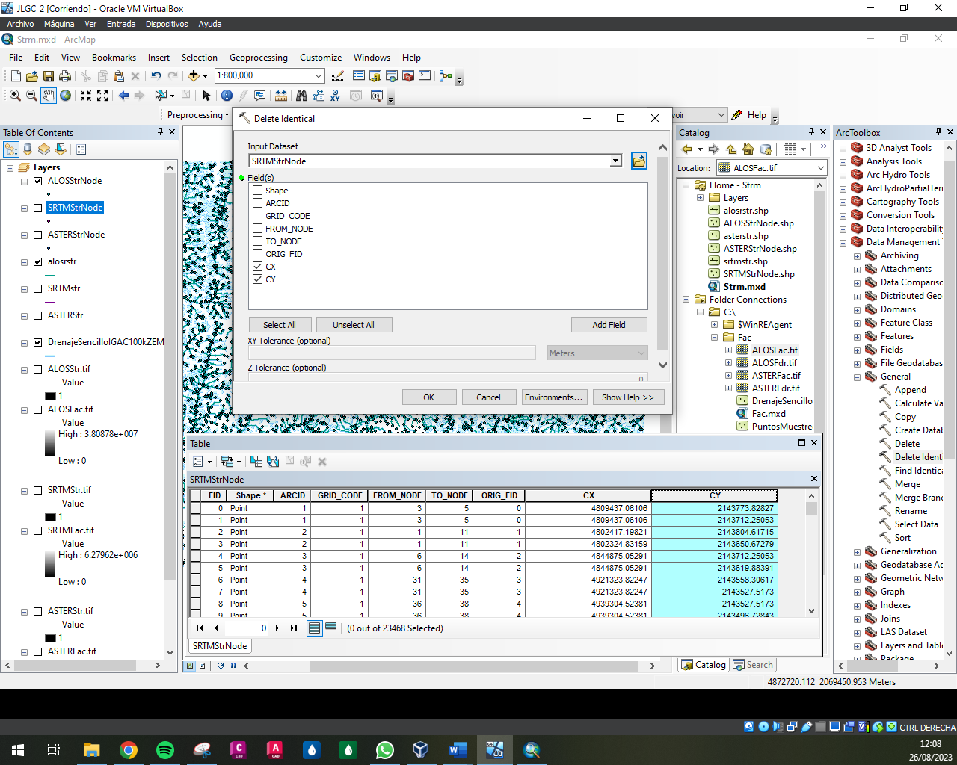

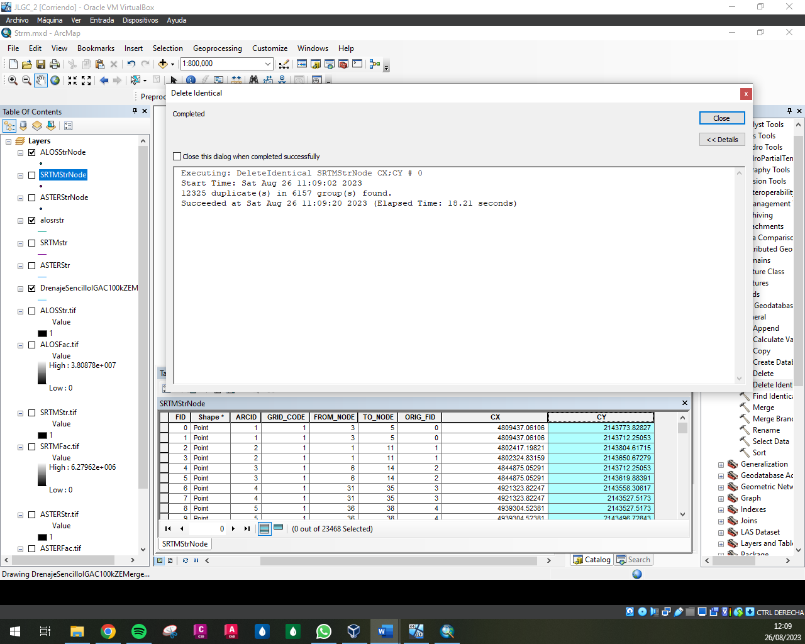

Fuente: Elaboración Propia, 2023.

Ilustración 16. Eliminación Nodos Repetidos STR DEM ALOS

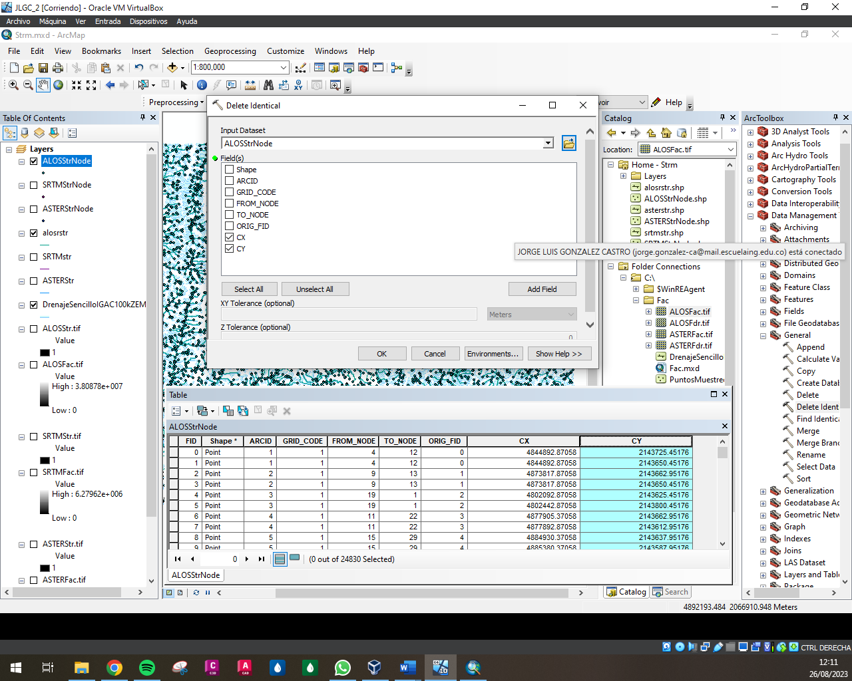

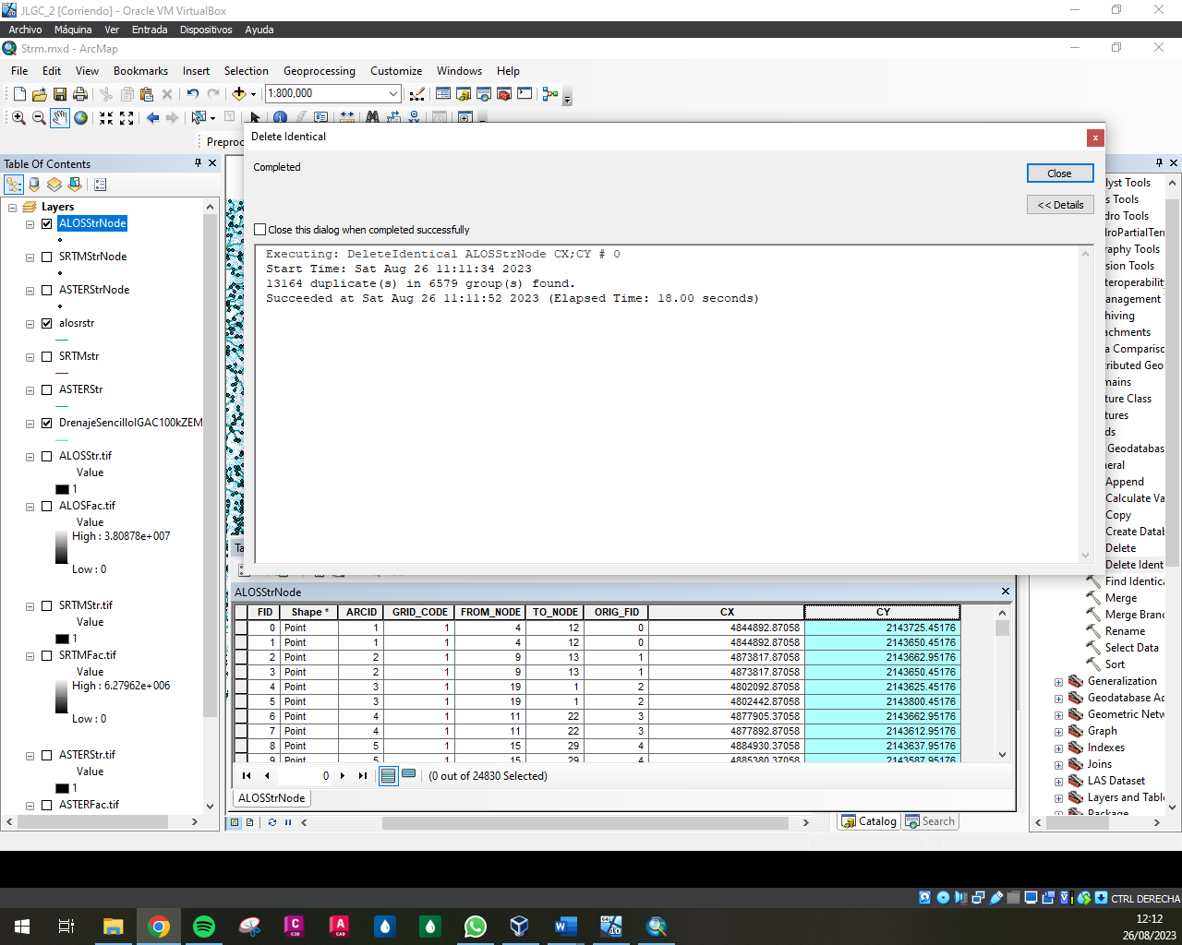

Fuente: Elaboración Propia, 2023.

Ahora como acto seguido, se extraen los valores de las celdas acumuladas desde el mapa de acumulación de cada DEM y de los nodos filtrados.

Ilustración 17. Extracción Valores de Acumulación Nodos DEM ASTER

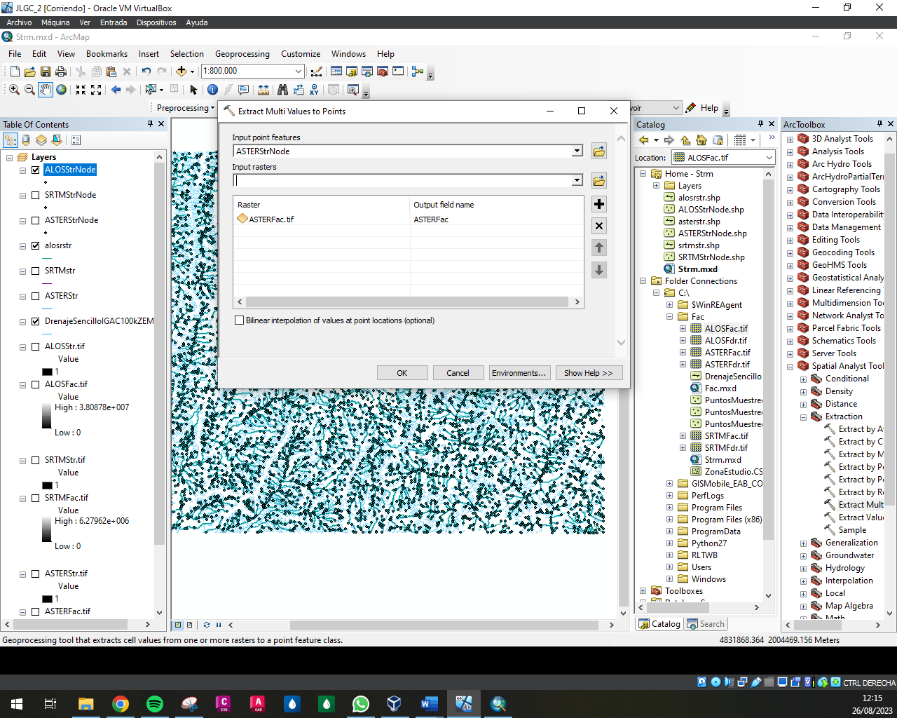

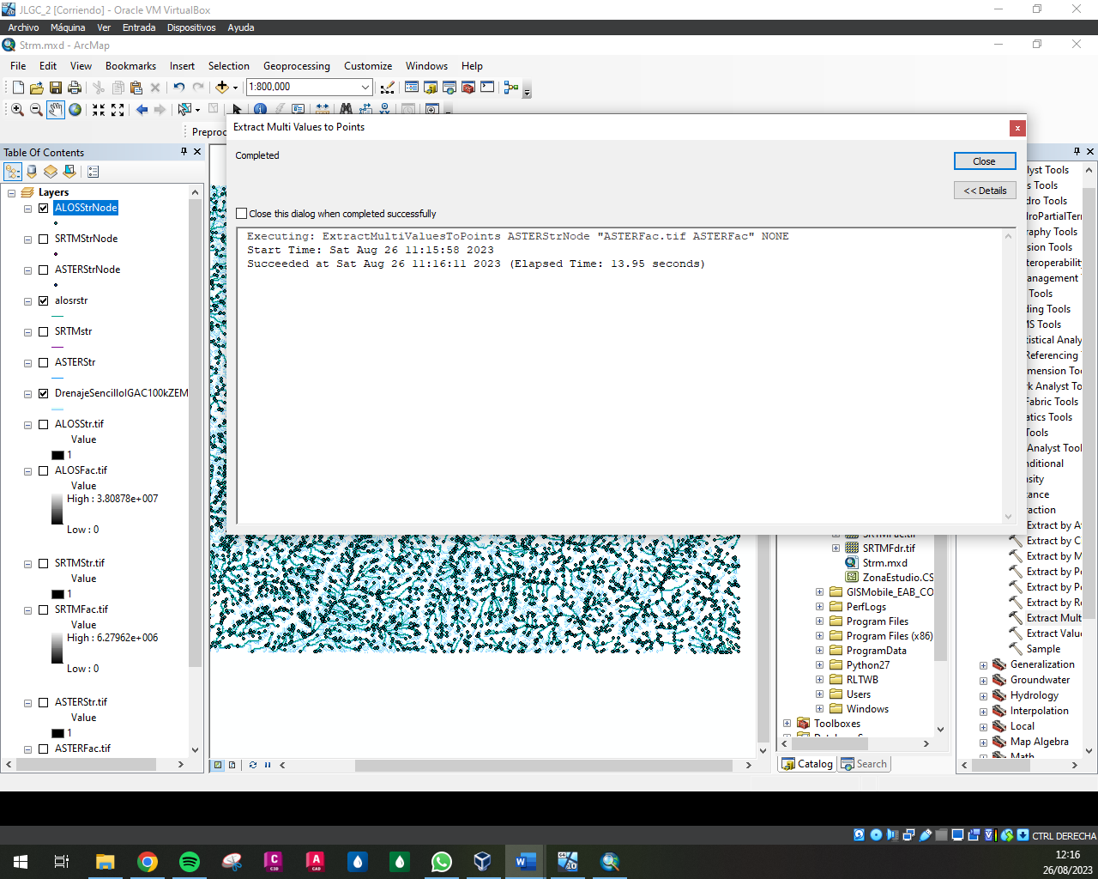

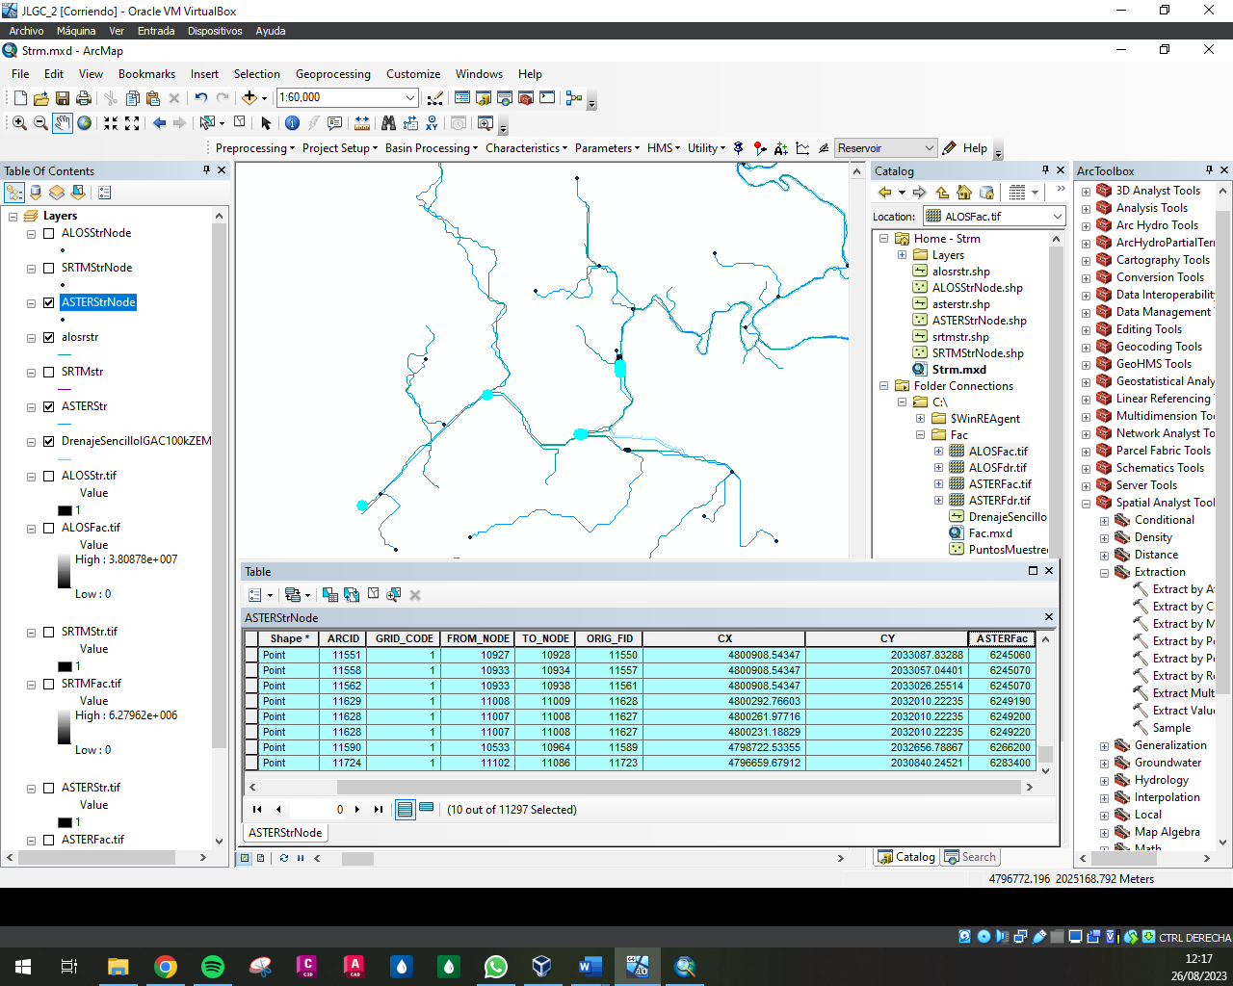

Fuente: Elaboración Propia, 2023.

Ilustración 18. Extracción Valores de Acumulación Nodos DEM SRTM

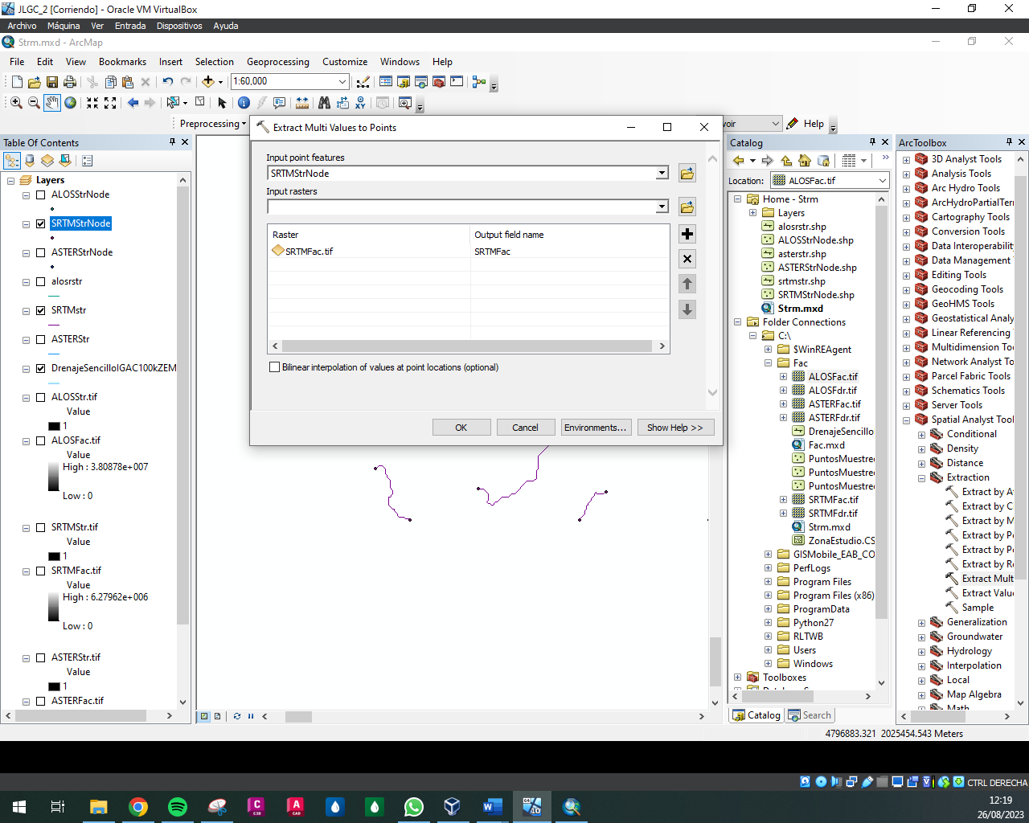

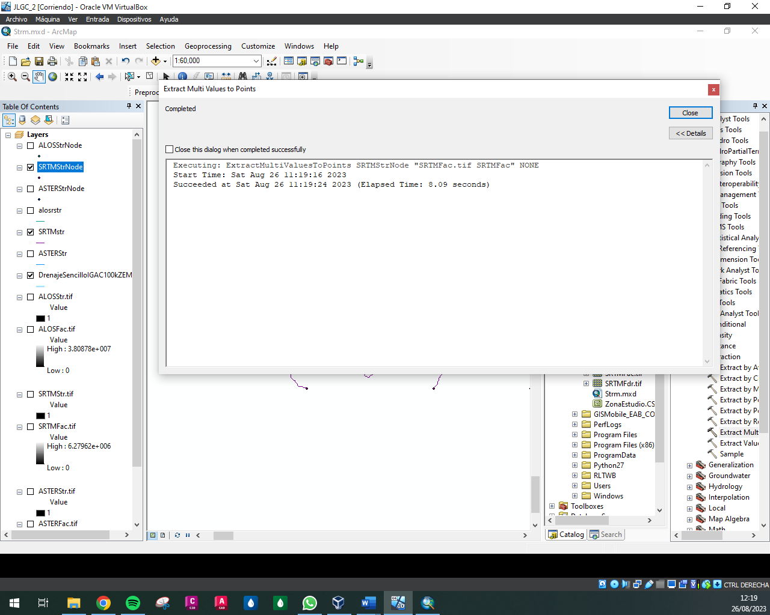

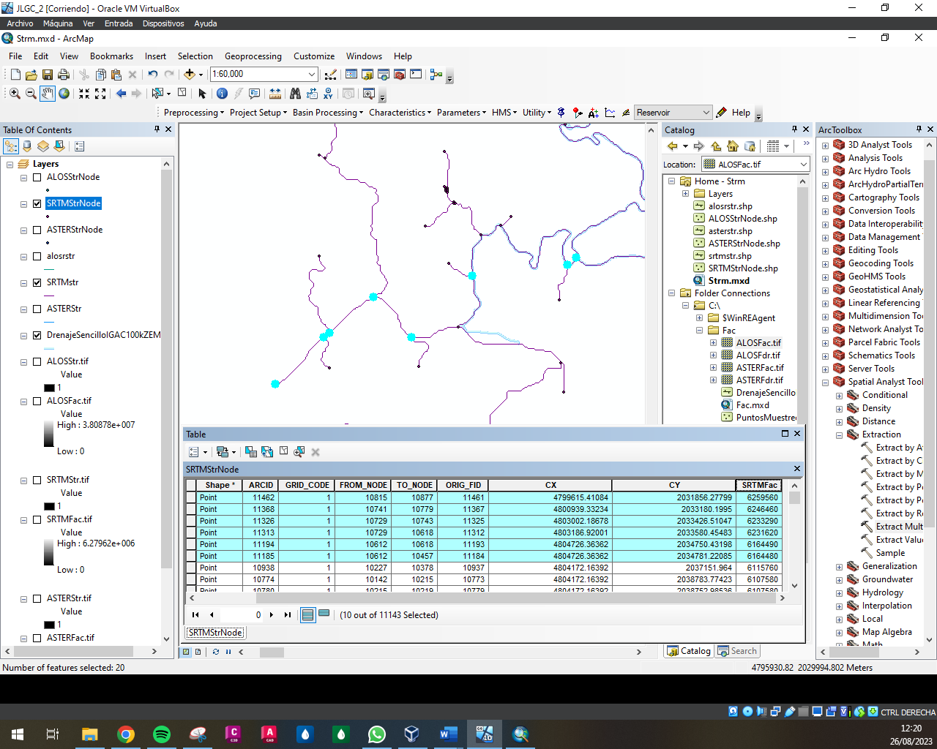

Fuente: Elaboración Propia, 2023.

Ilustración 19. Extracción Valores de Acumulación Nodos DEM ALOS

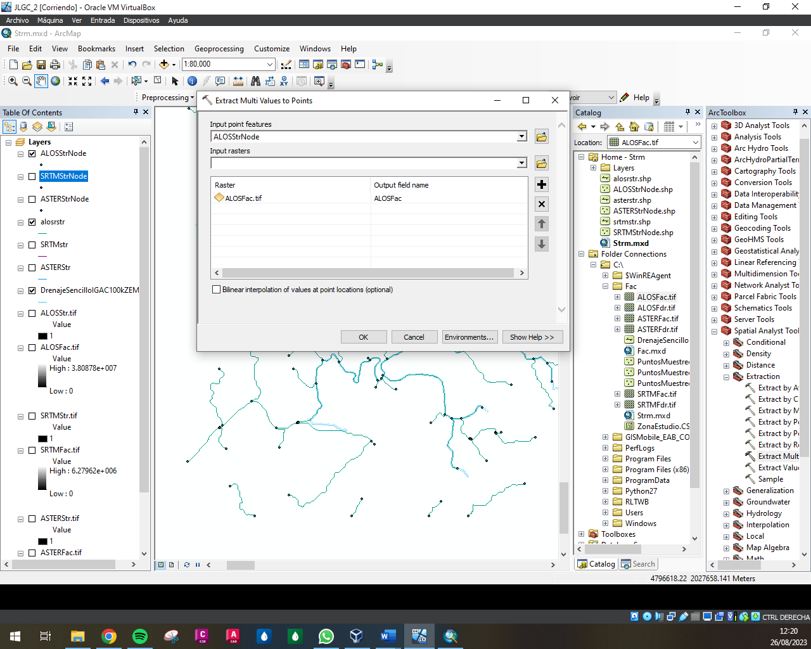

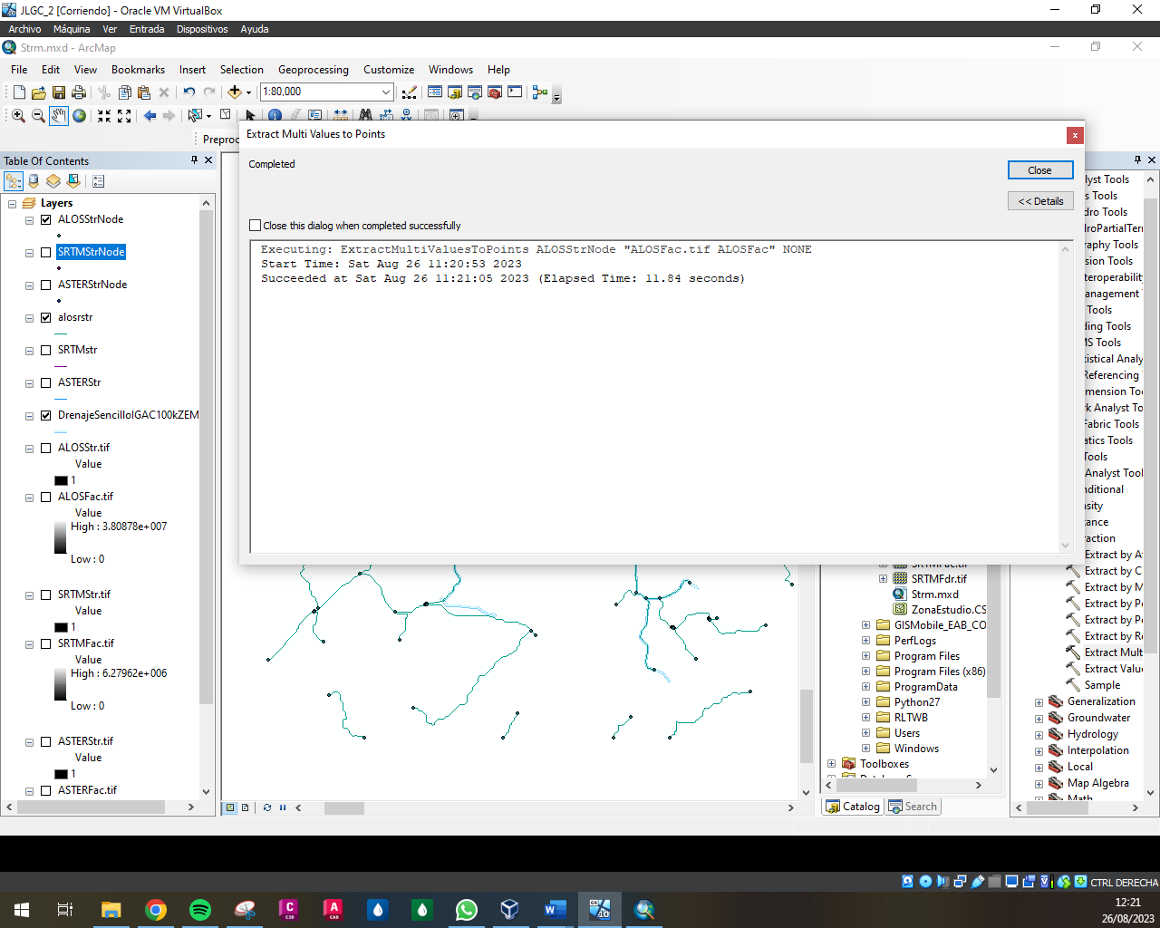 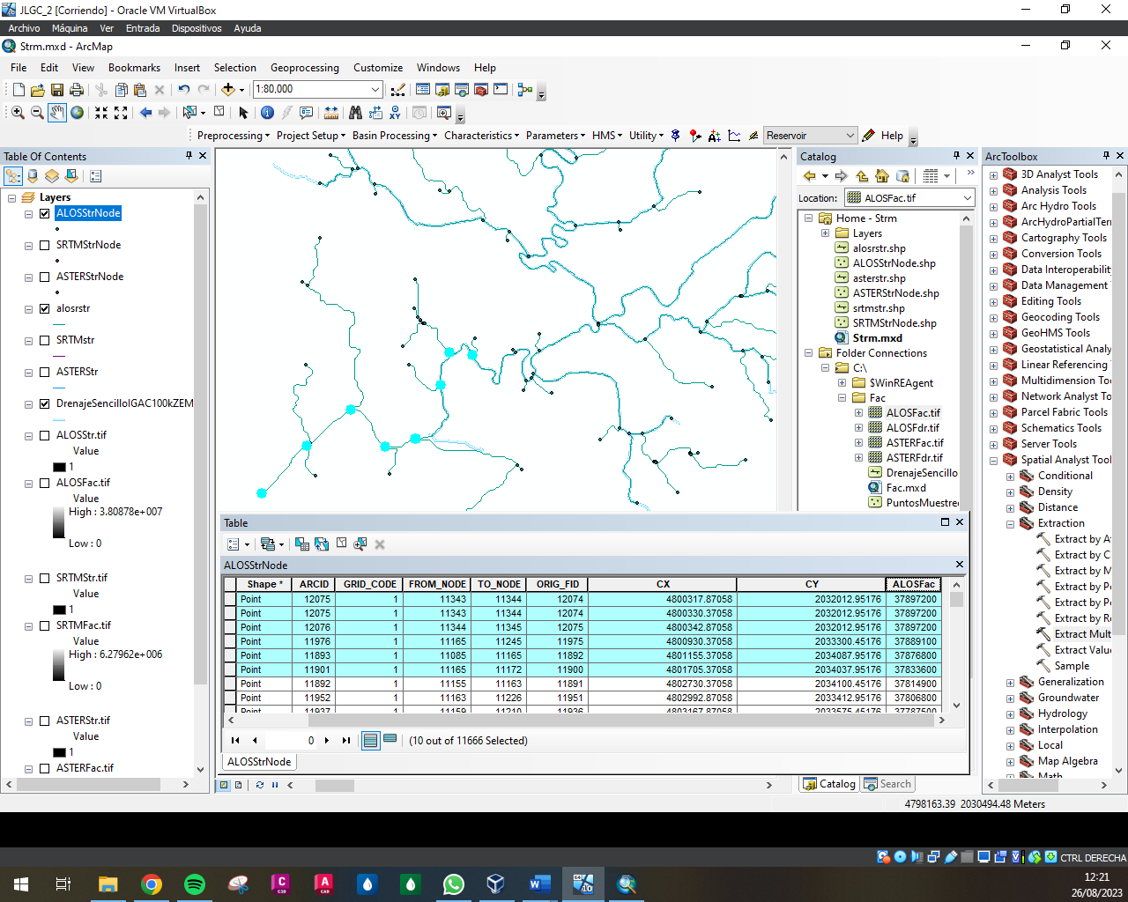

Fuente: Elaboración Propia, 2023.

Ahora se realiza el cálculo del área de aporte para cada nodo.

Ilustración 20. Extracción Valores de Acumulación Nodos DEM ASTER

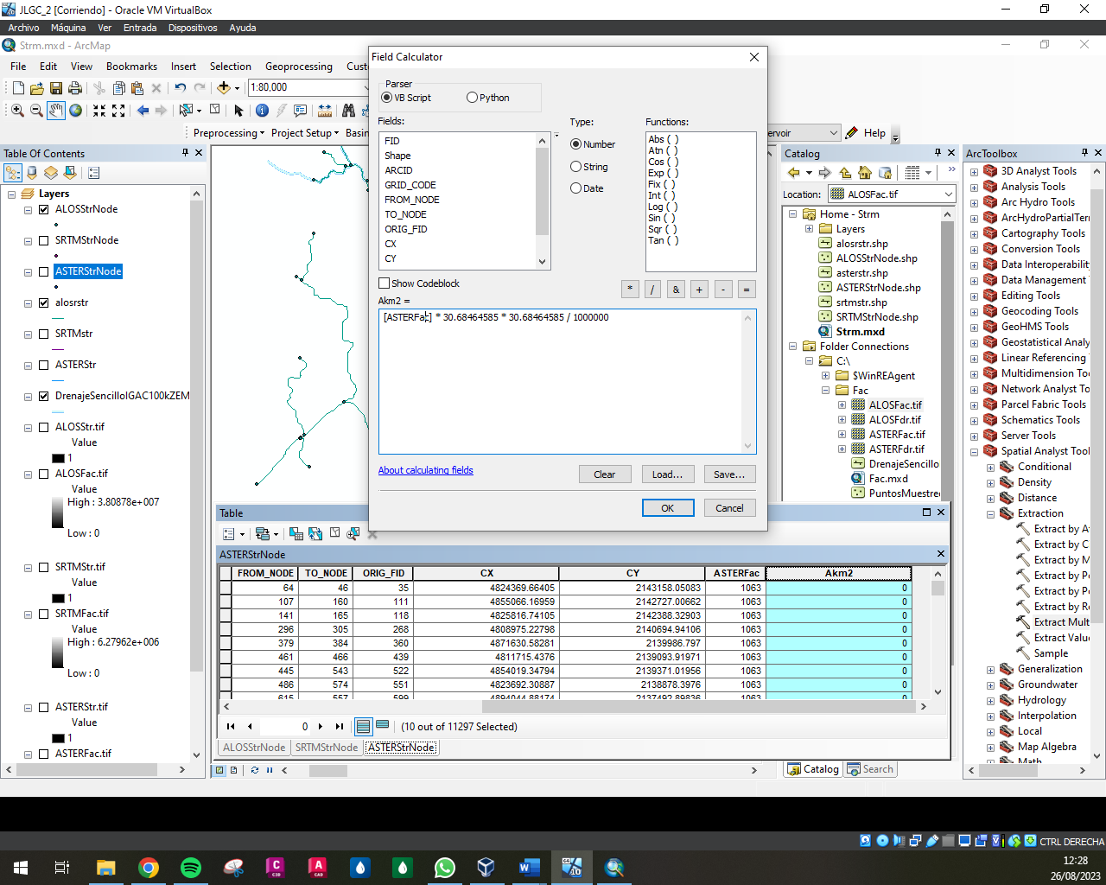

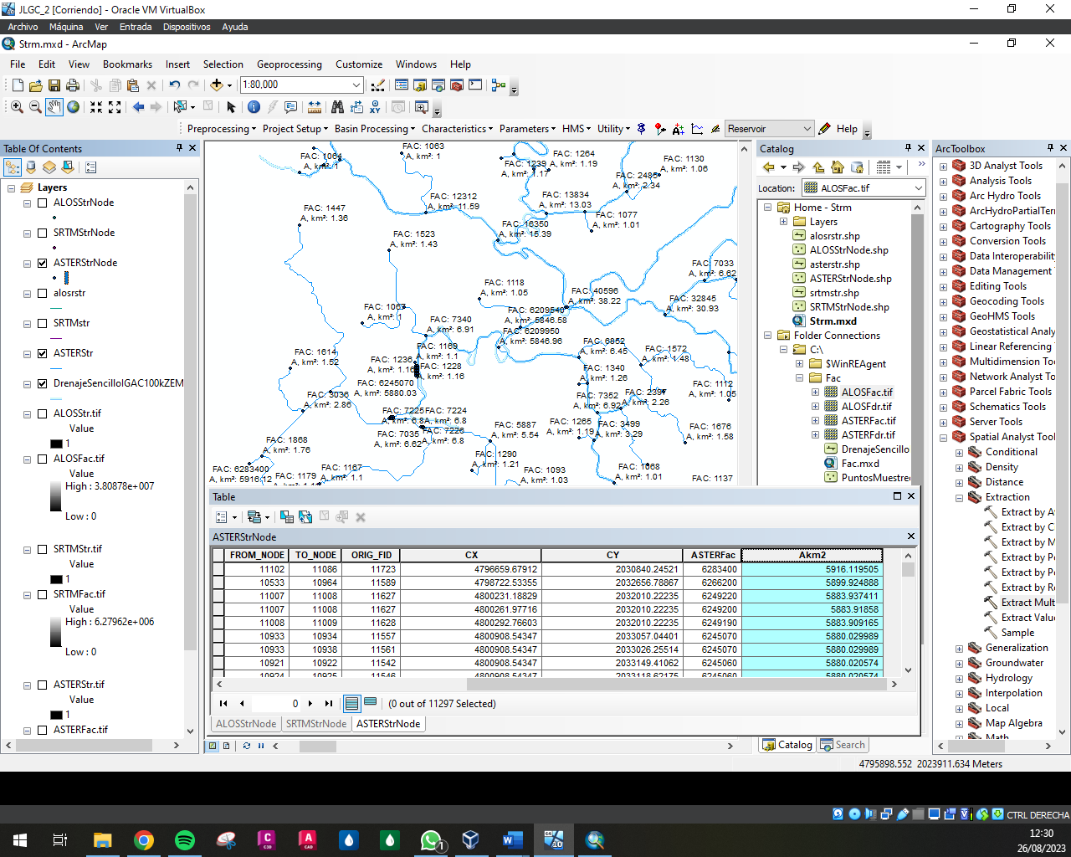

Fuente: Elaboración Propia, 2023.

Ilustración 21. Extracción Valores de Acumulación Nodos DEM SRTM

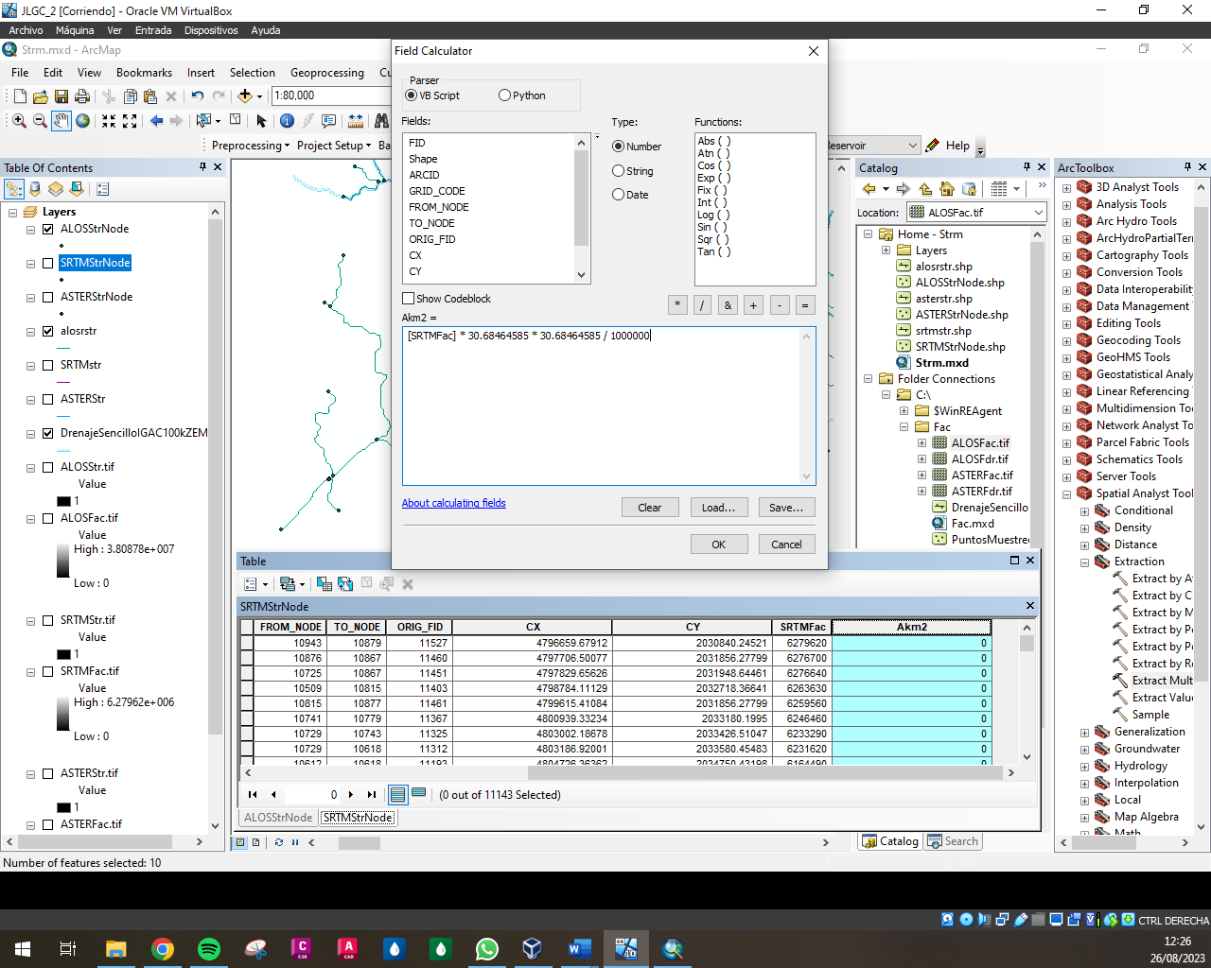 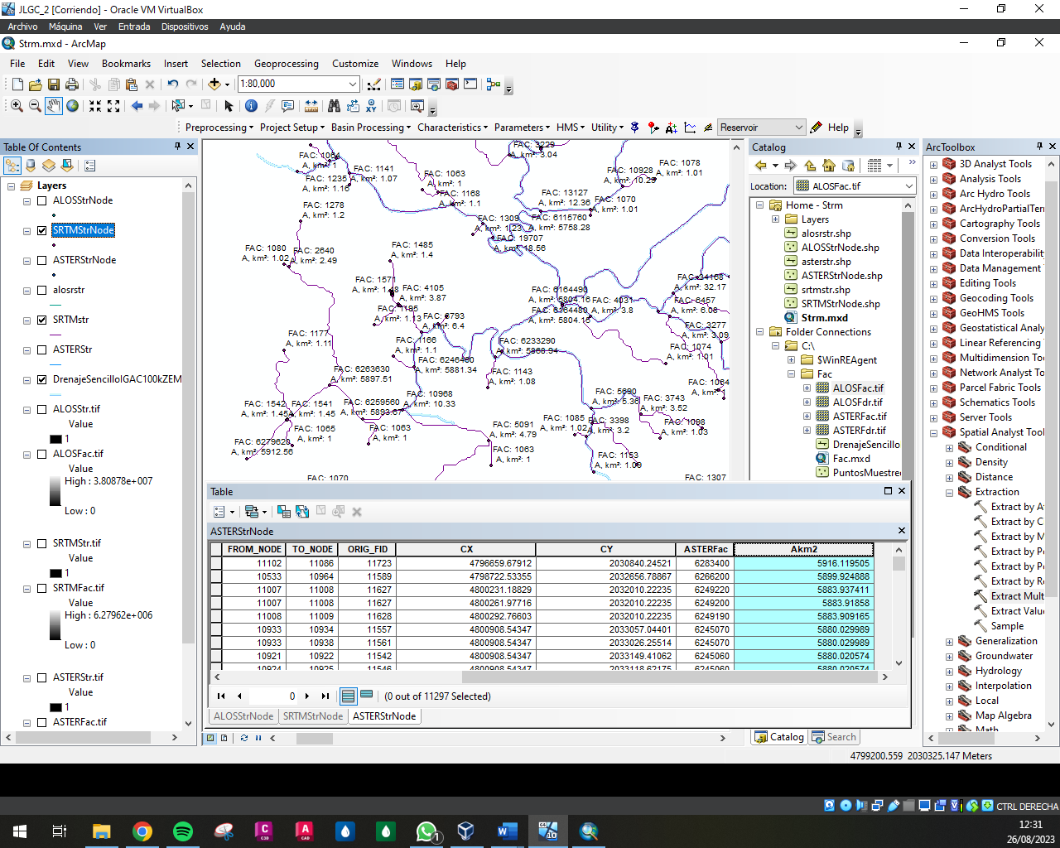

Fuente: Elaboración Propia, 2023.

Ilustración 22. Extracción Valores de Acumulación Nodos DEM ALOS

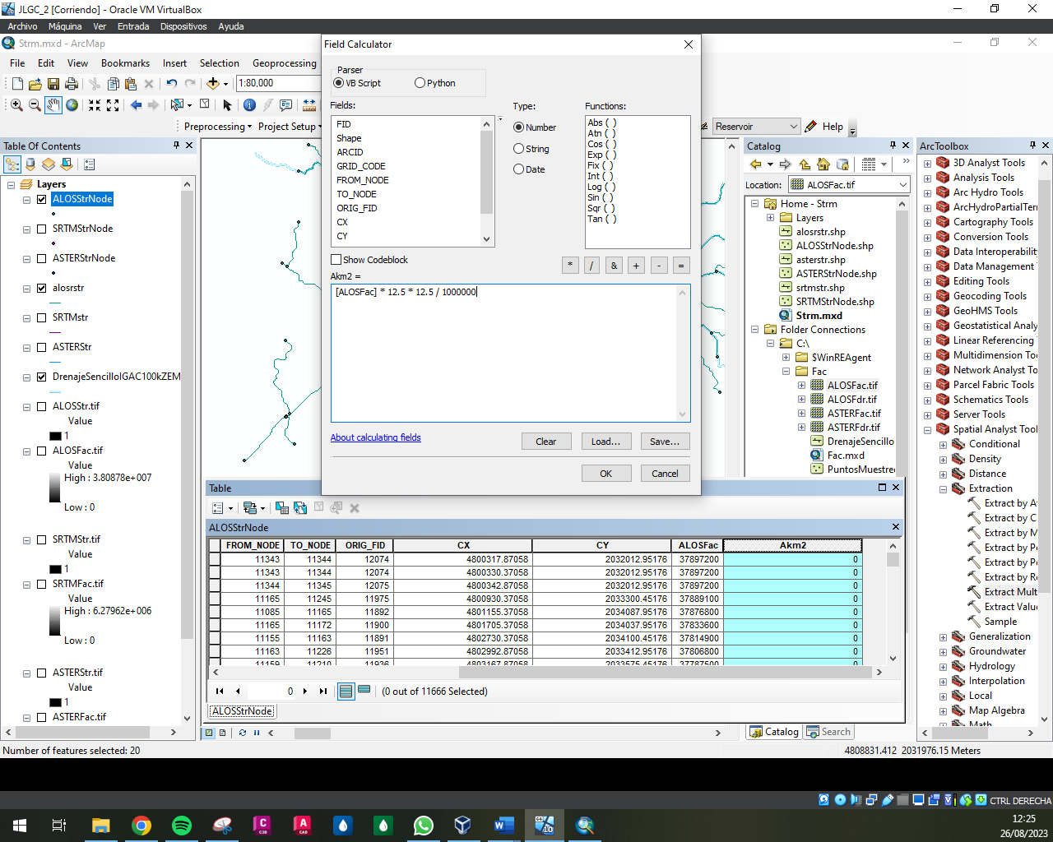 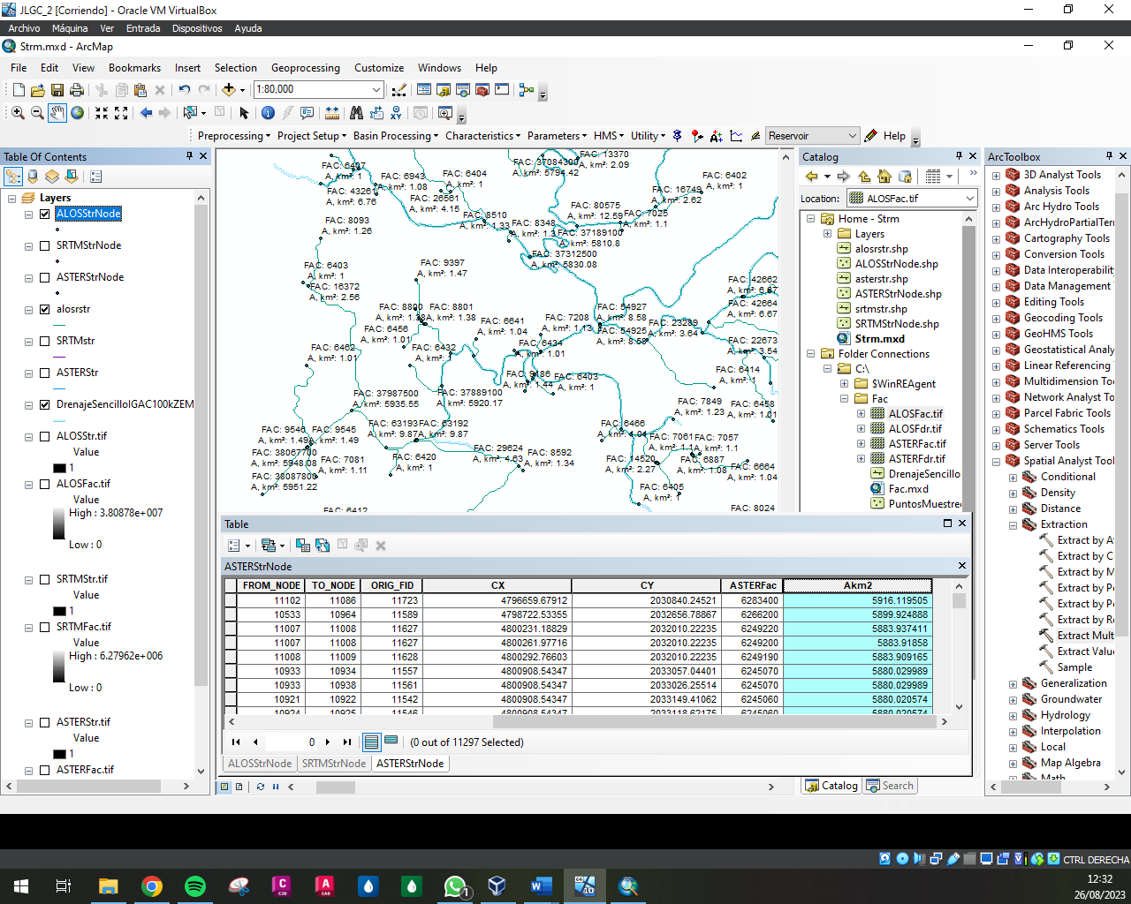

Fuente: Elaboración Propia, 2023.

# Actividad 2: Influencia área de aportación

El área de aportación de las celdas depende de un umbral especificado de celdas pertenecientes a la red de drenaje, este umbral se especifica como el número de celdas vertientes que se quiere clasificar en el momento.

Si el valor especificado es muy bajo se tendrán muchos pixeles seleccionados como pertenecientes a esa red hídrica, esto es conveniente en sectores donde predomina el terreno plano o que su conformación antrópica no permite la clara identificación de los drenajes, como lo puede ser las zonas urbanas consolidadas.

Por el contrario, si se selecciona un umbral muy alto solo se presentarán los drenajes de orden más alto asociados a los cuerpos de agua existentes, eso es más conveniente en zonas no urbanizadas donde el terreno natural podría generar redes de drenaje muy detalladas debido a las tendencias de acumulación de flujo.

El umbral está directamente asociado al área de aporte en que se quiere definir la red de drenaje y por ende al detalle que se quiere de esta.

# Conclusiones

* Se realizó la generación de los mapas de acumulación de flujo de los archivos rellenados en sus sumideros para el DEM ASTER, SRTM y ALOS para el caso de estudio SZH 2120 utilizando el software ArcGIS Desktop 10.2.2.
* Se realizó la comparación de la acumulación de áreas entre los tres DEM, donde el ALOS tuvo el mejor cierre.
* El tiempo computacional del análisis del DEM ALOS fue muy superior a los otros.

# Referencias Bibliográficas

* MONTAÑEZ Y CELY, 2016. DETERMINACIÓN DE REDES DE DRENAJE A PARTIR DE MODELOS DIGITALES DE TERRENO (MDT) COMO BASE PARA EL MANEJO INTEGRADO DEL AGUA EN LOS NODOS DE BIODIVERSIDAD DE USME Y CERROS ORIENTALES. Universidad Distrital Francisco José de Caldas Facultad del Medio Ambiente y Recursos Naturales.
* RCFDTOOLS, 2023. Balance hidrológico de largo plazo para estimación de caudales medios usando SIG. Contenido del curso: https://github.com/rcfdtools/R.LTWB/tree/main/Section02/StrDEM.